

**Об утверждении Плана развития акционерного общества "Национальная компания "QazExpoCongress" на 2015 – 2024 годы**

Постановление Правительства Республики Казахстан от 7 апреля 2015 года № 203.

      Сноска. Заголовок – в редакции постановления Правительства РК от 27.04.2022 № 252.

      В соответствии с пунктом 2 статьи 184 Закона Республики Казахстан от 1 марта 2011 года "О государственном имуществе" Правительство Республики Казахстан **ПОСТАНОВЛЯЕТ**:

      1. Утвердить прилагаемый План развития акционерного общества "Национальная компания "QazExpoCongress" на 2015 – 2024 годы.

      Сноска. Пункт 1 – в редакции постановления Правительства РК от 27.04.2022 № 252.

      2. Настоящее постановление вводится в действие со дня его подписания.

|  |
| --- |
|  |
| *Премьер-Министр*  *Республики Казахстан* | *К. Масимов* |

|  |  |
| --- | --- |
|  | Утверждена постановлением Правительства Республики Казахстан от 7 апреля 2015 года № 203 |

      Сноска. текст в правом верхнем углу – в редакции постановления Правительства РК от 27.04.2022 № 252.

**План развития акционерного общества "Национальная компания "QazExpoCongress" на 2015 – 2024 годы**

      Сноска. Заголовок – в редакции постановления Правительства РК от 27.04.2022 № 252.

      Сноска. Стратегия в редакции постановления Правительства РК от 13.08.2019 № 588.

**1. Анализ текущего состояния компании**

      Сноска. Раздел 1 с изменениями, внесенными постановлениями Правительства РК от 04.06.2020 № 354; от 30.12.2021 № 962; от 27.04.2022 № 252.

      Акционерное общество "Национальная компания "QazExpoCongress" (далее – Общество) создано в соответствии с постановлением Правительства Республики Казахстан от 15 января 2013 года № 11 "О создании акционерного общества "Национальная компания "Астана ЭКСПО-2017".

      Основным предметом деятельности Общества были определены подготовка и проведение Международной специализированной выставки ЭКСПО-2017 (далее – ЭКСПО-2017) в городе Астане.

      Основными целями создания Общества были:

      1) подготовка и проведение ЭКСПО-2017 в городе Астане;

      2) эксплуатация и использование объектов ЭКСПО-2017 после завершения ЭКСПО-2017.

      К текущему времени первая цель – подготовка и проведение ЭКСПО-2017 достигнута, выставка успешно проведена. На выставке приняли участие 115 стран и 22 международные организации, которыми были представлены 140 экспозиций. Общее количество посещений ЭКСПО-2017 составило 33 387 634, что превысило плановый показатель в 6,5 раз, а количество посетителей составило 3 977 545, которое в 2 раза больше планового показателя.

      Таким образом, Общество в дальнейшем будет концентрироваться на обеспечении максимально эффективного использования и развития материальной, технологической и других составляющих наследия ЭКСПО-2017 в интересах развития города Нур-Султана, Казахстана и мировой экономики в целом.

      Данное направление деятельности к настоящему времени уточнено и детализировано с учетом ряда факторов, включая:

      одобрение концепции послевыставочного использования объектов ЭКСПО-2017;

      начало реализации ряда инициатив, таких как Международный финансовый центр "Астана" (далее – МФЦА), Корпоративный Фонд "Международный технопарк IT-стартапов "Astana Hub" (далее – Astana Hub), АО "Международный Университет Информационных Технологий" (далее – IT-университет), НАО "Международный центр зеленых технологий и инвестиционных проектов (далее – МЦЗТИП);

      фактическую ситуацию с объектами и участками, управляемыми Обществом;

      наличие опыта проведения ЭКСПО-2017.

**1.1 Анализ внешней среды**

      Казахстан расположен в самом центре Евразии, где пересекаются многие транспортные и коммуникационные линии, соединяющие Запад и Восток. Активное развитие международных объединений облегчает взаимодействие между странами, повышает транспортную доступность, стимулирует инвестиции, что влечет за собой развитие туризма, развитие якорных клиентов Общества и возможность проведения международных конгрессно-выставочных мероприятий (далее – КВМ). Это оказывает положительный эффект на послевыставочную деятельность Общества.

      За период подготовки и проведения ЭКСПО-2017 Общество проделало колоссальный объем работы, благодаря которому, город Нур-Султан получил наследие, а также предпосылки для дальнейшего развития города будущего. В рамках подготовки и проведения ЭКСПО-2017 был сформирован кадровый резерв с уникальными знаниями и практическим опытом проведения международных мероприятий.

      В наследие включены павильоны, в которых будет представлена тематика ЭКСПО-2017: так, центральный объект выставки павильон "Нур-Алем" продолжит свое функционирование в качестве музея. Конгресс-центр и Холл Энергии также сохранили свое целевое назначение. В павильоне "Зона лучших практик" планируется разместить МЦЗТИП. Центр станет площадкой для развития зеленых технологий, инноваций и трансферта технологий мирового уровня. В международных павильонах будут располагаться остальные якорные инициативы: МФЦА, Astana-Hub, IT-университет. На базе логистического центра будет возведҰн Международный выставочный центр. Остальные объекты будут функционировать в качестве бизнес-центра и объектов общественного питания.

      Ряд показателей, характеризующих демографическое и экономическое развитие Казахстана, демонстрируют рост. Аналогичная динамика наблюдается в городе Нур-Султане. Позитивная динамика развития демографических и экономических трендов города Нур-Султана и Казахстана также положительно скажется на деятельности Общества. Улучшение качества транспортной и информационно-коммуникационной инфраструктуры повысит привлекательность района ЭКСПО-2017 для потенциальных клиентов. Улучшение делового климата в Республике Казахстан, увеличение количества юридических лиц приведут к росту потенциальной клиентской базы Общества.

      Реализация мероприятий долгосрочного плана формирования Астанинской агломерации до 2030 года поможет городу Нур-Султану стать центром финансовых, образовательных и медицинских услуг высокого качества, повысить туристическую привлекательность, что положительно скажется на дальнейшей деятельности Общества (Приложение 1).

      Анализ рынка музейной деятельности, коммерческой недвижимости и КВМ в городе Нур-Султане

      Музейный фонд города Нур-Султана представлен 7 государственными музеями:

      Национальный музей Республики Казахстан;

      Музей мира и согласия;

      Этно-мемориальный комплекс "Карта Казахстана "Атамекен";

      Музей им. Сакена Сейфуллина;

      Музей Первого Президента Республики Казахстан;

      Военно-исторический музей Казахстана;

      Центр современного искусства "Куланшы".

      Ежегодная посещаемость музеев восстанавливается после спада в 2015-16 годах. За последние 4 года посещаемость музеев города Нур-Султана не снижалась ниже 620 тыс. посещений. Также наблюдается стабильный рост посещаемости музеев детьми (Приложение 1).

      На рынке коммерческой недвижимости уровень предложения коммерческой недвижимости класса А и В превышает уровень спроса, поэтому Обществу необходимо уделить пристальное внимание заполнению бизнес-центра, удержанию якорных арендаторов и сохранению высокого уровня качества предоставляемых арендных площадей (Приложение 1).

      Существует ряд барьеров для успешного выхода Общества на рынок коммерческих КВМ:

      1) Обществу необходимо развивать компетенции по маркетингу и продажам для конкуренции с крупными игроками;

      2) приобретение прав на проведение мероприятий требует высокие финансовые затраты.

      Анализ международного опыта аналогичных компаний, музейной деятельности, управления коммерческой недвижимостью и КВМ

      Анализ мирового опыта (Приложение 1) показывает, что большая часть компаний-организаторов выставок ЭКСПО ликвидируется после проведения выставки. Объекты наследия наиболее часто используются в качестве туристических достопримечательностей, центров проведения КВМ, научно-исследовательских центров, бизнес-центров, торговых центров и жилых комплексов. Однако, следует отметить, что при неудачном планировании послевыставочного использования объекты могут остаться невостребованными. Например, многие павильоны, сооруженные к выставке 2000 года в Ганновере, остаются заброшенными, а некоторые и вовсе снесены, а объекты выставки в Сарагосе начали активно использоваться только через несколько лет после окончания выставки. Поэтому необходим взвешенный и прагматичный подход к управлению объектами выставки после ее проведения.

      Анализ мирового опыта в области музейной деятельности (Приложение 1) показал, что эксплуатационные расходы музеев-аналогов превышают билетную выручку в 3,3 раза, а коммерческую выручку в 1,8 раз. Также, структура доходов на 30% состоит из доходов от билетной выручки. Дополнительными источниками дохода музеев-аналогов являются специальные (платные) тематические выставки, доходы от кафе и магазинов и "внешний доход" (государственная поддержка, спонсорство и инвестиционный доход). Самым большим источником дохода, который соответствует профильной деятельности музеев является доход от проведения специальных выставок. Более 25% доходов музеев-аналогов приходится на "внешние источники" - государственную поддержку, спонсорство и инвестиционный доход. Музеи мира получают поддержку от крупных компаний, финансирующих музеи в целях продвижения собственного имиджа, продуктов или услуг путем охвата широкой публики. Еще одной причиной финансирования музеев частными компаниями является получение налоговых льгот.

      Анализ мирового опыта в области коммерческой недвижимости (Приложение 1) показал, что управляющие компании недвижимости мира и Казахстана имеют схожесть с точки зрения маржинальности деятельности по валовой прибыли, которая выше 60 %.

      При передаче объектов сторонним организациям необходимо учитывать, что в практике управления коммерческой недвижимостью используются три функциональные модели: Asset Management, Property Management, Facility Management. Отличие моделей управления заключается в их целевых установках, а именно, Asset Management нацелен на повышении рентабельности инвестиций собственника в недвижимость, Facility Management направлен на рационализацию расходов, в то время как Property management направлен на поиск и привлечение источников дохода. При самостоятельном управлении коммерческой недвижимостью компании выделяют три ключевых бизнес-процесса: маркетинг и продажи, управление взаимоотношениями с клиентами и содержание объектов. Помимо этого, управляющие компании имеющие на балансе объекты с социальной и экономической ценностью расширяют процесс содержания объектов до процессов управления жизненным циклом активов в соответствии с международным стандартом серии ISO 55000.

      Опыт компаний, функционирующих в области проведения КВМ, таких как Deutsche Messe AG, Reed Exhibitions, UBM Events, Фонд Россконгресс и ЭкспоФорум, показывает, что ключевыми факторами успеха на рынке КВМ являются: фокус на формировании пула мероприятий (организация, поиск партнеров либо приобретение прав на проведение КВМ), финансовая поддержка государства или спонсоров и постоянное самосовершенствование с фокусом на окупаемость каждого мероприятия (Приложение 1).

**1.1.1 Анализ внешних политических, экономических, социальных и технологических факторов, воздействующих на деятельность Общества.**

      Для анализа внешних факторов, воздействующих на деятельность Общества и перспективы реализации Плана развития Общества (далее – План развития), был проведен PEST-анализ по следующим направлениям:

      1) политическое;

      2) экономическое;

      3) социальное;

      4) технологическое.

      В каждом направлении были рассмотрены позитивные и негативные факторы по отношению к Обществу.

**Политические факторы**

      Позитивные политические факторы включают:

      высокая значимость Общества, как национальной компании, ответственной за сохранение наследия ЭКСПО-2017, которое имеет государственную важность, и в котором воплощено видение Главы государства в развитии "зеленой экономики и технологий", а также как управляющей компании современного делового центра в городе Нур-Султане, что в перспективе может обеспечить помощь и поддержку со стороны государства;

      государство является единственным акционером, что позволяет задействовать государственные ресурсы, включая тесное взаимодействие с министерствами, ведомствами, и т.п.;

      наличие налоговых льгот для Общества, действующих до конца 2018 года, закрепленных Законом Республики Казахстан от 3 декабря 2013 года "О внесении изменений и дополнений в некоторые законодательные акты Республики Казахстан по вопросам проведения международной специализированной выставки ЭКСПО-2017 в Астане", значительно снижает затраты Общества и на данный момент вопрос продления срока действия налоговых льгот до конца 2020 года был одобрен Главой государства;

      наличие Конституционного Закона Республики Казахстан от 7 декабря 2015 года № 438-V "О Международном Финансовом Центре "Астана", где предусмотрены привилегии для его Органов и организаций в виде налоговых и визовых льгот, английского правового режима, которые стимулируют привлечение иностранных организаций и инвесторов в деловой центр и повышают авторитет и деловую активность центра;

      наличие Закона Республики Казахстан от 15 декабря 2006 года № 207-III "О культуре", который направлен на государственную поддержку культуры, сохранение и развитие культурного наследия народа и предусматривает субсидии на покрытие убытков музеев;

      активное развитие международных объединений, в т.ч. Евразийского Экономического Союза (далее – ЕАЭС), Шанхайской Организации Сотрудничества (далее – ШОС), которое облегчает взаимодействие между странами, повышает транспортную доступность, стимулирует инвестиции, что влечет за собой развитие туризма, развитие якорных клиентов Общества и возможность проведения международных КВМ;

      одобренная концепция послевыставочного использования объектов ЭКСПО-2017, которая предусматривает размещение таких якорных резидентов, как МФЦА, Astana Hub, МЦЗТИП, IT-университет, которые способствуют заполняемости объектов Общества.

      Негативные факторы политической среды включают:

      указ Президента Республики Казахстан от 19 мая 2015 года № 24 "О Международном финансовом центре "Астана", в котором отражено освобождение МФЦА от арендной платы до 2 лет, что снижает прибыльность Общества;

      возможность изменения законодательства, в том числе налогового, банковского, в сфере защиты прав инвесторов, поддержки предпринимательства и т.п.

**Экономические факторы**

      Среди позитивных экономических факторов, которые содействуют реализации Плана развития и в перспективе открывают новые возможности для Общества, можно отметить следующие:

      отсутствие делового центра в Казахстане и в целом Центральной Азии позволит Обществу стать центром притяжения иностранных и местных компаний;

      цель Главы государства диверсифицировать экономику страны и существенные темпы роста экономики в стране и городе Нур-Султане позитивно влияют на деловую активность центра и уровень жизни населения, что, в свою очередь, повышает возможность населения пользоваться услугами Общества. Согласно прогнозам The Economist Intelligence Unit, внутренний валовой продукт Республики Казахстан (далее – ВВП) будет расти в коридоре 2,7 % – 3,3 % в 2018 – 2022 годы, а инфляция упадет с 7,5 % до 5,4 % в 2022 году;

      инвестиции в эффективность, в том числе инвестиции, направленные на энергоэффективность и повышение производительности труда, а также цели государства по снижению энергоемкости страны до 50 % до 2050 года, могут содействовать Обществу снизить расходы на коммунальные услуги;

      отсутствие крупных площадок для проведения КВМ в городе Нур-Султане, а также наличие возможности сотрудничества Общества с крупными игроками в данной сфере повышают его потенциал как поставщика площадок для проведения мероприятий;

      функционирование Евразийского экономического союза и интеграционный процесс в рамках Единого экономического пространства расширяют базовые рынки, способствуют повышению деловой активности города Нур-Султана и страны в целом, расширяют возможности проведения КВМ.

      К негативным экономическим факторам, которые повышают риски затруднения реализации Плана развития и несут прямое или косвенное негативное влияние на деятельность Общества, можно отнести следующие:

      существенная зависимость экономики страны от нефти, также истощение запасов ископаемого топлива и изменчивые цены на нефть, которые могут негативно повлиять на экономическую ситуацию в стране, тем самым на спрос на услуги Общества (посещение музея, мероприятий, концертов и тому подобное);

      существенная зависимость отраслей страны от поставок технологий, сырья и материалов из зарубежных стран, что повышает издержки Общества на строительные и реконструкционные процессы, внедрение новых технологий для

      управления объектами, повышение энергоэффективности, обновление контента Сферы "Нур-Алем" и тому подобное;

      высокая стоимость энергоносителей, в частности альтернативных, что повышает себестоимость электроэнергии, выработанной с помощью альтернативных источников энергии, по сравнению с ископаемым топливом и повышает зависимость энергетического сектора и Общества от угля;

      ограниченность внутреннего рынка сбыта, в частности по сдаче в аренду коммерческих площадей;

      низкий уровень деловой активности в городе Нур-Султане по сравнению с другими столицами мира, который влечет низкую загруженность объектов Общества;

      близкое расположение торгово-развлекательного центра MEGA Silk Way, что стимулирует снижение спроса на услуги арендаторов торговых площадок Общества;

      сниженная арендная ставка для Astana Hub значительно снижает доходы Общества;

      вероятность снижения арендной ставки или освобождение от арендной платы других резидентов.

**Социальные факторы**

      Среди позитивных социальных факторов, которые содействуют реализации Плана развития и в перспективе открывают новые возможности для Общества, можно отметить следующие:

      развитие программы "Семь граней великой степи", которая направлена на модернизацию сознания народа и может стимулировать рост посещения музея и дополнительных мероприятий;

      активное развитие Астанинской агломерации содействует повышению уровня жизни населения и развитию туризма, что, в свою очередь, повысит спрос на услуги Общества;

      рост уровня образования, что стимулирует заинтересованность научными, интерактивными экспонатами и мероприятиями в Сфере "Нур-Алем";

      рост демографии страны, в частности города Нур-Султана;

      развитие туризма.

      К негативным социальным факторам, которые замедляют рост Общества, можно отнести:

      низкий уровень доходов населения, работающего в несырьевом секторе, которое доминирует в городе Нур-Султане;

      невысокий уровень поддержки и осведомленности о тематике "энергии будущего" и инновациях населения страны, что снижает потенциал деятельности Сферы "Нур-Алем";

      низкая посещаемость музеев и выставочных мероприятий;

      низкий уровень развитости института пожертвования в сфере культуры, который негативно отражается на диверсификации структуры доходов Сферы "Нур-Алем";

      риск сокращений и увольнений работников в случае остановки деятельности предприятий, который повлечет снижение доходов населения.

**Технологические факторы**

      Среди позитивных технологических факторов, которые содействуют реализации Плана развития и в перспективе открывают новые возможности для Общества, можно отметить следующие:

      быстрый рост высоких технологий в мире открывает новые возможности для обновления контента Сферы "Нур-Алем";

      развитие трансферта технологий облегчает Обществу использование и внедрение новых технологий;

      развитие сферы информационных технологий и рост доступа к программам информатизации позволяет Обществу повысить осведомленность населения о значимости и ценности деятельности Общества, в частности Сферы "Нур-Алем", и проведения КВМ;

      появление современных высокоэффективных технологий для сбережения энергетических и водных ресурсов позволит Обществу сократить расходы на коммунальные услуги;

      появление и внедрение высокоэффективных технологий и оборудования в производстве позволит сократить издержки в энергетическом секторе и секторе водоснабжения страны.

      К факторам, негативно влияющим на реализацию Плана развития, можно отнести следующие:

      недостаточное количество высокотехнологичных компаний в стране, что сохраняет зависимость от поставок из зарубежных стран;

      низкий уровень инженерных и конструкторских компетенций в стране негативно влияет на возможность создания новых высокотехнологических компаний и обслуживания высоких технологий;

      низкий уровень инженерных и конструкторских институтов и школ негативно влияет на уровень инженерных и конструкторских компетенций;

      невысокий уровень экологической безопасности процессов снижает возможности Общества придерживаться принципов "зеленой экономики".

      Для делового центра и направления управления объектами освобождение от арендной платы МФЦА до 2 лет согласно Указа Президента Республики Казахстан от 19 мая 2015 года № 24 "О Международном финансовом центре "Астана", а также риск снижения арендной ставки или полное освобождение от арендной платы других якорных арендаторов могут способствовать снижению прибыли. Однако наличие налоговых льгот у Общества, как организатору выставки и ответственному лицу за наследие ЭКСПО-2017, и в перспективе современному деловому центру, снижает издержки Общества на налоговые расходы и обеспечивает ему благоприятные условия для развития деятельности. Налоговые и визовые преференции для МФЦА и его организаций повышают привлекательность территории Общества для иностранных инвесторов и компаний. Одобрение направления КВМ на государственном уровне и расширение рынков увеличивают возможности проведения КВМ и сотрудничества с крупными игроками в данной сфере.

      Экономика Казахстана в настоящее время существенно зависит от мировой цены на нефть, и его падение влечет за собой риски ослабления внутренней экономики страны. Однако, государство предпринимает долгосрочные меры и шаги для уменьшения зависимости страны от нефти, в частности путем реализации Стратегии "Казахстан – 2050" и Концепции по переходу Республики Казахстан к "зеленой экономике", которые направлены на диверсификацию и модернизацию экономики. Отсутствие делового центра в Центральной Азии открывает Обществу возможности стать единственным современным деловым центром и точкой притяжения местных и иностранных компаний и инвесторов.

      Социально-экономические факторы, такие как рост населения и его доходов, развитие Астанинской агломерации и развитие туризма, способствуют росту спроса на услуги Общества. Факторами успеха в части работы Сферы "Нур-Алем" и проведения КВМ являются уровень развития культуры и образования в стране, а также информированность целевых аудиторий и широкой общественности о целях, ценностях и деятельности Общества.

      Быстрый темп роста высоких технологий и инноваций в мире, а также возможность трансферта технологий, открывает новые возможности для развития деятельности Сферы "Нур-Алем". Появление и внедрение высокоэффективных технологий и относительная их доступность стимулируют бережное использование водных и энергетических ресурсов в Обществе. Однако, существенная зависимость Общества от поставок технологий из-за рубежа и отсутствие производителей высокотехнологичных продукций в Казахстане, а также низкий уровень инженерных компетенций повышают возможные издержки Общества.

**1.2 Анализ внутренней среды**

      Строительство объектов Общества осуществлялось исходя из потребностей ЭКСПО-2017, с учетом предполагаемой послевыставочной деятельности. Концепция послевыставочного использования объектов одобрена Главой государства в апреле 2018 года. Была проведена плановая реконструкция объектов под коммерческую и офисную недвижимость, также на базе логистического центра после реконструкции будет возведен Международный выставочный центр.

      Концепция послевыставочной деятельности предполагает сохранение Сферы "Нур-Алем" в качестве ключевого элемента наследия выставки, а также предоставление площадей в качестве коммерческой и офисной недвижимости, как для размещения якорных арендаторов, включая МФЦА, так и для размещения других потенциальных клиентов.

**1.2.1 Якорные арендаторы**

      Ключевыми якорными арендаторами, существенно влияющими на деятельность Общества, являются:

      МФЦА;

      Astana Hub;

      IT–университет;

      МЦЗТИП.

      Главными экономическими эффектами от размещения якорных инициатив для акционерного общества "Национальная компания "QazExpoCongress" (далее – Общество) являются доходы от аренды коммерческой недвижимости и привлечение большего числа компаний и инвесторов на площадку. Ожидается, что в сумме якорные арендаторы Общества будут способствовать привлечению в Казахстан около 40,1 млрд долларов США инвестиций к 2025 году.

      МФЦА – новая площадка для управляющих компаний, инвестиционных банков, фондов, компаний, предоставляющих альтернативные финансовые инструменты, а также финансовые технологии.

      Цель МФЦА – формирование ведущего международного центра финансовых услуг. МФЦА формирует долгосрочную политику развития рынка капитала, предоставляет площадку для более эффективного управления активами суверенных фондов, обеспечивает локализацию ведущих экспертов в сфере финансовых услуг.

      Привилегии на площадке МФЦА:

      специальный налоговый режим, т.е. освобождение от уплаты корпоративного, индивидуального подоходного, земельных налогов и налога на имущество на 50 лет;

      система единого окна, упрощенный режим выдачи виз, регистрации, получение разрешений на работу и других связанных с МФЦА процедур;

      освобождение от арендной платы сроком до 2 лет;

      безвизовый режим до 30 дней для граждан ОЭСР, ОАЭ, Малайзии, Сингапура и Монако. Участники МФЦА и члены их семей будут пользоваться особым визовым режимом с возможностью продления до 5 лет.

      Astana Hub является якорной инициативой в сфере информационных технологий. Это международный технопарк IT– стартапов и региональный хаб мировой экосистемы инноваций. Astana Hub будет оказывать онлайн и оффлайн поддержку для стартапов, функционирующих на своей территории.

      IT-университет – еще одна якорная инициатива в сфере информационных технологий. Главными целями университета являются подготовка кадров по ускоренным образовательным программам и переподготовка профессиональных кадров, представителей бизнеса, сотрудников государственных организаций и национальных компаний, в том числе через развитие корпоративного обучения по новым направлениям цифровой экономики. В результате деятельность IT–университета будут способствать созданию высококвалифицированных кадров.

      МЦЗТИП также является одной из якорных инициатив на территории Общества. В функции МЦЗТИП входят:

      образовательная функция, включая ознакомление с зелеными технологиями в послевыставочный период, организация образовательных семинаров, курсов, тренингов для обучения "зеленым" инновациям и технологиям;

      локализация "зеленых" технологий в климатических условиях Центральной Азии с учетом потребностей местных предприятий;

      участие в торговле квотами на выбросы парниковых газов.

      В свою очередь, Общество может оказать поддержку МЦЗТИП в части международного продвижения, поскольку оно заинтересовано в развитии "зеленых" технологий территории ЭКСПО-2017 и якорных арендаторов.

      Якорные арендаторы обеспечат прогнозируемый доход от аренды коммерческой недвижимости. Более того, активное развитие якорных арендаторов позитивно отразится не только на территории ЭКСПО-2017, но и на всей прилегающей городской инфраструктуре района и города.

      Так, расположившимися на территории ЭКСПО-2017 институтами были успешно созданы такие кластеры, как финансовый центр (финансовые организации в МФЦА), инвестиционный хаб (инвестиционные и консалтинговые компании, зарегистрированные в МФЦА, АО "НК "Kazakh Invest", фонды и т.п.), инновационно–технологический кластер (Министерство цифрового развития, инноваций и аэрокосмической промышленности Республики Казахстан, Офис цифрового правительства, участники в МФЦА, центр 4ПР, резиденты Астана Hub), образовательный кластер (BCPD, QWANT, Alem, IT университет).

      Наличие вышеуказанных институтов играет ключевую роль в развитии делового центра на территории ЭКСПО-2017, а именно, преобразование общественных пространств ЭКСПО-2017 и прилегающей территории в культурную достопримечательность столицы с учетом ее климатических условий.

      Инфраструктура территории ЭКСПО-2017 будет включать модные бутики, кофейни, рестораны, рекреационные зоны и других поставщиков услуг повседневного спроса.

      В рамках реализации концепции по активизации и эффективному задействованию объектов, общественных пространств и территории ЭКСПО необходимо рассмотреть возможность сдачи отдельных кластеров в имущественный найм международным управляющим компаниям на коммерческих основаниях, в том числе зарегистрированным в юрисдикции МФЦА.

      Передача в такой имущественный найм с использованием механизмов позволит также обеспечить высокие доходы.

**1.2.2 Состояние текущих активов**

      На текущий момент на балансе Общества имеются крупные объекты общей площадью 556 620 м2.

**Таблица 1.** Информация по объектам Общества

|  |  |  |  |  |
| --- | --- | --- | --- | --- |
| № | Объекты | Полезная площадь, м2, (без подземных паркингов, без тех. эт.) | Общая площадь, м2  (с подземными паркингами,  с тех. эт.) | Функциональное назначение |
| 1 | Сфера "Нур-Алем" | 20 930 | 37 492 | музейно-выставочный павильон |
| 2 | Холл энергии | 4 905 | 11 628 | многофункциональный театр, концертный зал на 1000 мест |
| 3 | Коммерческий павильон В2.2 | 5 194 | 10 977 | объекты общественного питания (в т.ч. Цифровой офис АО "Казпочта" - 300 м2) |
| 4 | Коммерческий павильон В2.4 | 5 029 | 10 643 | объекты общественного питания (в т.ч. Цифровой цон - 300 м2) |
| 5 | Конгресс Центр | 24 578 | 42 543 | многофункциональный зал с гибкой планировкой на 2214 мест, выставочные зоны, банкетный зал, офисные помещения |
| 6 | Центр коммуникации (Административное здание) | 11 086 | 11 086 | административное здание |
| 7 | Логистический центр (Выставочный центр) | 13 027 | 13 027 | Выставочный центр |
| 8 | Гостиница "Hilton Astana" | 30 125 | 43 712 | Гостиница |
| 9 | Блок С1 (IT-университет) | 32 170 | 74 515 | IT-университет |
| 10 | Блок С2 (Бизнес-центр) | 32 962 | 78 056 | Бизнес-центр |
| 11 | Блок С3 (МФЦА) | 32 178 | 87 409 | МФЦА |
| 12 | Блок С4 (МФЦА) | 33 285 | 83 967 | МФЦА |
| 13 | Блок С4.5 (Astana Hub) | 2 977 | 4 531 | Площадка для IT-стартаперов |
| 14 | Блок С4.6 (Astana Hub) | 8 819 | 12 151 | Площадка для IT-стартаперов |
| 15 | Зона лучших практик С1.4 (МЦЗТИП) | 3 501 | 6 250 | МЦЗТИП |
| 16 | Тематический павильон С2.4 | 10 258 | 12 917 | Находится в резерве |
| 17 | Тематический павильон С3.5 | 9 484 | 11 979 | Находится в резерве |
| 18 | Коммерческий павильон С3.6 (Медиа-Центр) | 2 457 | 3 737 | Медиа-Центр |

**1.2.3. Финансовое состояние**

      Расходы Общества на данный момент превышают доходы ввиду того, что МФЦА освобождҰн от арендной платы сроком на 2 года в соответствии с Указом Президента Республики Казахстан от 19 мая 2015 года № 24 "О Международном финансовом центре "Астана". Однако, существуют следующие механизмы государственной поддержки для выхода Общества на безубыточность:

**Налоговые преференции.** В рамках государственной поддержки деятельности Общества на начальных этапах было принято решение о предоставлении налоговых преференций Обществу. Суть данных преференций заключается в сокращении налога на имущество до 0,1% вместо положенных 1,5%. Данные налоговые преференции действительны до конца 2019 года для всех объектов Общества, однако на данный момент рассматривается вопрос дальнейшего продления налоговых льгот.

**Привлечение финансовых средств из государственного бюджета.** Учитывая значимость Сферы "Нур-Алем" как исторического наследия ЭКСПО-2017, а также тот факт, что якорные инициативы имеют льготы по аренде недвижимости, рассматривается возможность дальнейшей поддержки со стороны государства.

**Возможность сдачи в аренду по рыночным ставкам для якорных резидентов. На данный момент** Общество сдает недвижимость якорным резидентам по льготным ставкам. Однако, возможность предоставления объектов в аренду по рыночным ценам позволила бы Обществу выйти на безубыточность.

      Кроме того, Общество стремится к безубыточной деятельности, путем оптимизации расходов и привлечения дополнительных доходов.

**1.2.4 Компетенции сотрудников Общества**

      Общая численность сотрудников Общества составляет 198 человек.

**69,9%** сотрудников имеют опыт участия в организации КВМ, из них:

**28,4%** имеют степень магистратуры, MBA, докторантуры;

**28,8%** имеют зарубежное высшее образование;

**84%** специалисты с опытом работы более 5 лет;

**12,6%** имеют более 3-х лет опыта в организации КВМ;

**31,5%** принимали участие в пяти и более КВМ.

      Следует особо отметить успешный опыт организации павильона Казахстана на ЭКСПО-2015 и уникальный опыт проведения ЭКСПО-2017 в Астане.

**1.2.5 SWOT-анализ**

      SWOT-анализ деятельности Общества учитывает сильные и слабые стороны, возможности и угрозы для Общества. Результатом анализа стали дальнейшие возможные направления деятельности Общества.

      Ниже приводится сводный SWOT-анализ деятельности, проведенный на основе текущего состояния Общества (Таблица 2). Также, детальный SWOT-анализ каждого направления представлен в Приложении 2.

**Таблица 2.** SWOT-анализ Общества

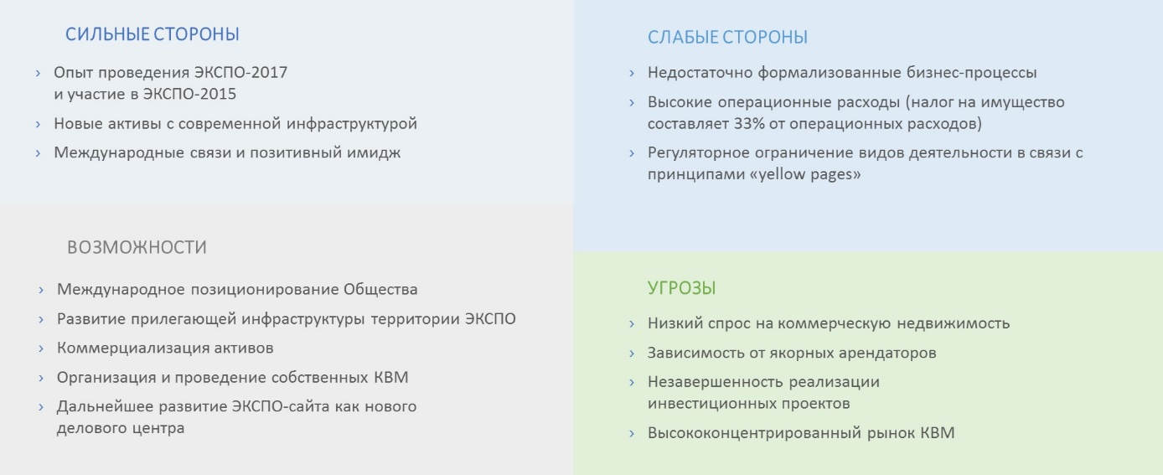

**2. Миссия и видение**

      Сноска. Раздел 2 с изменением, внесенным постановлением Правительства РК от 04.06.2020 № 354.

      Общество создано в соответствии с постановлением Правительства Республики Казахстан от 15 января 2013 года № 11 "О создании акционерного общества "Национальная компания "Астана ЭКСПО-2017".

      Основным предметом деятельности Общества были определены подготовка и проведение ЭКСПО-2017 в городе Астане.

      К текущему времени ЭКСПО-2017 успешно проведена, что обуславливает переход к новому этапу деятельности Общества, сфокусированном на использовании и развитии наследия ЭКСПО-2017. Соответственно, Общество актуализирует свои Миссию, Видение и стратегические направления деятельности. При этом, помимо факта завершения ЭКСПО-2017, учтены следующие факторы:

      одобрение концепции послевыставочного использования объектов ЭКСПО-2017;

      начало реализации ряда инициатив, таких как МФЦА, Astana Hub, IT-университет, МЦЗТИП;

      результаты актуализированного анализа внешней среды;

      анализ внутренней среды, включая:

      фактическую ситуацию с объектами и участками, управляемыми Обществом;

      возможность использования опыта проведения ЭКСПО-2017 и наработанных компетенций сотрудников;

      детальный SWOT-анализ;

      На сегодняшний день, Общество – динамично развивающаяся компания, находящаяся в процессе трансформации деятельности после успешного проведения выставки ЭКСПО-2017.

      Общей концепцией развития Общества и территории ЭКСПО-2017 является развитие нового делового центра городе Нур-Султане по примеру ведущих деловых центров, стимулирующих экономическую деятельность в регионе, таких как Москва-сити (Москва), La Défense (Париж), Canary Wharf (Лондон) и Downtown Core (Сингапур). Общим у вышеупомянутых успешных деловых центров является наличие яркого символа, якорных резидентов и прилегающей инфраструктуры, состоящей из бизнес-центров, жилых комплексов, выставочных и торгово-развлекательных центров (Таблица 3). Все это есть на территории ЭКСПО-2017 и большая часть находится под непосредственным управлением Общества, поэтому территория ЭКСПО-2017 обладает потенциалом стать успешным деловым центром. Символом делового центра и центром притяжения туристов станет Сфера "Нур-Алем". На территории ЭКСПО-2017 расположатся якорные резиденты, такие как МФЦА, Astana Hub, IT-университет, МЦЗТИП, офисы и штаб-квартиры крупнейших казахстанских и мировых банков, страховых, юридических и консалтинговых компаний.

**Таблица 3.** Успешные деловые центры мира

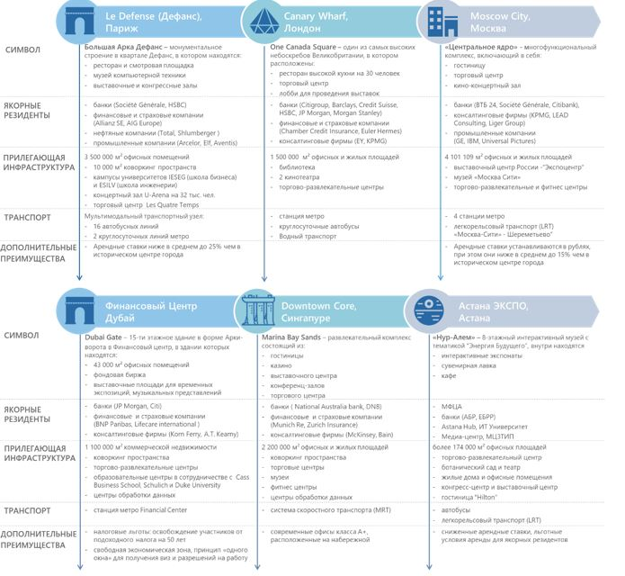

      С учетом перечисленных выше факторов, актуализированные Миссия и Видение Общества сформулированы следующим образом.

**Миссия.**

      Создать современное деловое пространство, продвигающее передовые практики в сфере финансовой, образовательной, конгрессно-выставочной, инновационной деятельности и развитие торговой инфраструктуры в Казахстане.

**Видение.**

      Клиентоориентированная организация с гибкой системой управления, предоставляющая необходимую инфраструктуру и услуги для обеспечения успешного развития товаропроводящей системы и бизнеса.

**3. Стратегические направления деятельности, цели, ключевые показатели деятельности и их ожидаемые результаты**

      Сноска. Раздел 3 - в редакции постановления Правительства РК от 30.12.2021 № 962; с изменением, внесенным постановлением Правительства РК от 27.04.2022 № 252.

      3. Стратегические направления деятельности, цели, ключевые показатели деятельности и их ожидаемые результаты

      Исходя из миссии и видения, с учетом проведенного анализа внешней и внутренней среды выделены следующие шесть стратегических направлений развития Общества:

      1) управление объектами и имуществом, включая коммерциализацию сервисных услуг;

      2) проведение КВМ и участие в международных мероприятиях;

      3) обеспечение функционирования сферы "Нур-Алем" как символа нового делового центра и точки притяжения туристов;

      4) реализация инвестиционных проектов;

      5) устойчивое развитие Общества;

      6) создание, развитие и управление инфраструктурой центров торгово-экономического сотрудничества.

      Сфера "Нур-Алем" – важнейший объект наследия выставки и хорошо узнаваемый символ нового делового центра города Нур-Султана. Его успешное функционирование является одним из приоритетов развития Общества.

      Управление объектами и имуществом – естественное ключевое направление деятельности, напрямую вытекающее из характера основных активов Общества и одобренной концепции послевыставочного использования объектов ЭКСПО-2017.

      Проведение КВМ и участие в международных мероприятиях позволят эффективно использовать как имеющуюся инфраструктуру, так и накопленный опыт сотрудников Общества на благо развития делового центра города Нур-Султана и экономики Казахстана в целом.

      Реализация инвестиционных проектов – направление, которое позволит в полной мере реализовать потенциал имеющихся земельных активов Общества.

      Устойчивое развитие позволит Обществу внедрить принципы ответственного ведения бизнеса и повысить инновационный потенциал, содействовать экономическому росту и обеспечить экологическое, а также социальное благополучие в Обществе.

      Строительство центров торгово-экономического сотрудничества имеет государственное значение, позволит обеспечить оптимальное межграничное товародвижение и будет содействовать дальнейшему развитию потенциала международного приграничного сотрудничества и экономической интеграции.

      Перечисленные стратегические направления представляют собой развитие второго из двух стратегических направлений, предусмотренных предыдущей версией стратегии Общества, а именно "обеспечить максимально эффективное использование и развитие материальной, технологической и других составляющих наследия ЭКСПО-2017 в интересах развития города Нур-Султана, Казахстана и мировой экономики в целом".

      При этом стоит отметить, что роль Общества по созданию и развитию инновационной инфраструктуры актуализирована с учетом начала реализации ряда инициатив для арендаторов, таких как МФЦА, Astana Hub, IT-университет, МЦЗТИП. Поэтому в данном направлении отдельно выделена задача по предоставлению коммерческих площадей арендаторам по льготным ставкам.

      Функционирование сферы "Нур-Алем" напрямую связано с развитием человеческого потенциала в направлении адаптации людей к условиям новой экономики и зеленой энергетики. Кроме того, сфера "Нур-Алем" – яркий символ нового делового центра, способствующий привлечению инвесторов и технологических компаний к возможностям ведения бизнеса в городе Нур-Султане и Казахстане.

      Предоставление площадей для размещения якорных арендаторов также является элементом реализации стратегических инициатив государства, поскольку МФЦА, Astana Hub, IT–университет, МЦЗТИП представляют собой конкретные инициативы, развивающие финансовый сектор, инновационные направления и цифровизацию, также человеческий капитал в этих направлениях.

      Проведение КВМ и культурно–развлекательных мероприятий, а также участие в международных мероприятиях призваны поддерживать развитие экономики, казахстанского бизнеса, привлечение новых инвесторов и технологических партнеров, формирование связей между различными участниками новой экономики, обеспечение комфортных условий с точки зрения прозрачности действий государства и информированности существующих и новых участников экономической деятельности о возможностях и условиях ведения бизнеса в Казахстане. Эти цели также соответствуют государственным стратегическим инициативам.

      В соответствии с Концепцией по переходу Республики Казахстан к "зеленой экономике", утвержденной Указом Президента Республики Казахстан от 30 мая 2013 года № 577, Общество позиционирует себя как организацию, приверженную принципам "зеленой экономики", путем соответствия техническому регламенту ЕвразЭС "О безопасности зданий и сооружений, строительных материалов и изделий", сертификации объектов по международной системе Building Research Establishment Environmental Assessment Method (далее – BREEAM), продвижения "зеленых" технологий и энергии будущего.

      Главными целями Общества в проекте строительства сети центров торгово-экономического сотрудничества являются создание (включая проектирование и строительство), развитие и управление инфраструктурой центров торгово-экономического сотрудничества и трансграничной торговли на территории Республики Казахстан и за ее пределами, а также содействие дальнейшему развитию потенциала приграничного сотрудничества и интеграции. Основной задачей является стимулирование экономического роста приграничных территории, создания дополнительных рабочих мест и цепочек добавленной стоимости, предпринимательства, транспортного потенциала, связанной инфраструктуры и улучшения качества жизни населения.

      Система стратегических целей по каждому стратегическому направлению, а также соответствующие стратегические задачи и ключевые показатели деятельности (далее – КПД) представлены в следующей таблице и подробнее изложены ниже.

**Таблица 4. Стратегические направления, цели, задачи и КПД**

|  |  |  |  |  |
| --- | --- | --- | --- | --- |
| **СТРАТЕГИЧЕСКОЕ НАПРАВЛЕНИЕ** | | **ЦЕЛИ** | **ЗАДАЧИ** | **КПД** |
| 1 | Управление объектами и имуществом, включая коммерциализацию сервисных услуг | Выручка от сдачи офисной и торговой недвижимости в аренду, включая коммерциализацию сервисных услуг, 8,57 млрд тенге в 2024 году | Усиление процессов маркетинга и продаж и взаимоотношения с клиентами | Выручка по направлению – 8,57 млрд тенге в 2024 году |
| Внедрение процессов управления жизненным циклом активов |
| Обеспечение передачи процессов по управлению объектами в аутсорсинг |
| Предоставление площадей арендаторам по льготным ставкам |
| 2 | Проведение КВМ и участие в международных мероприятиях | Выручка от проведения КВМ 2,09 млрд тенге в 2024 году | Формирование и управление портфелем мероприятий | Выручка по направлению – 2,09 млрд тенге в 2024 году |
| Внедрение модели управления площадками для КВМ | Организация и проведение 122 конгрессно-выставочных мероприятий в 2024 году |
| Участие в международных выставках, в том числе на выставках ЭКСПО 2020 Дубай, ЭКСПО 2023 Буэнос–Айрес и ЭКСПО 2025 Осака | Обеспечение успешного участия на специализированных и мировых выставках ЭКСПО, в том числе ЭКСПО 2020 Дубай, ЭКСПО 2023 Буэнос–Айрес, ЭКСПО 2025 Осака | Количество посетителей Казахстанского павильона на специализированных выставках ЭКСПО – не менее 1 млн человек |
| Обеспечение вовлечения Общества в международные мероприятия, в которых участвуют казахстанские государственные и квазигосударственные структуры | Участие Общества в 2 международных мероприятиях в 2024 году |
| 3 | Обеспечение функционирования сферы "Нур-Алем" как символа нового делового центра и точки притяжения туристов | Повышение посещаемости сферы до 350 тыс. человек в год в 2024 году | Создание функции по регулярному обновлению контента сферы "Нур-Алем" | Ежегодное количество посетителей сферы – 350 тыс. человек в 2024 году |
| Усиление функции интернет-маркетинга |
| Внедрение гибкой ценовой политики |
| Достижение доли дополнительной выручки (за исключением билетов) 10 % в структуре общих доходов сферы "Нур-Алем" в 2024 году | Развитие точек розничной торговли | Доля дополнительных доходов (за исключением билетов) в общей выручке сферы "Нур-Алем" – 10 % в 2024 году |
| Внедрение дополнительных услуг и развлечений |
| 4 | Реализация инвестиционных проектов | Получение денежных средств от реализации инвестиционных проектов – 6,21 млрд тенге в 2024 году | Реализация инвестиционных проектов с использованием вакантных земельных участков, находящихся на балансе Общества, до 2024 года | Денежные средства от реализованных инвестиционных проектов в размере 6,21 млрд тенге в 2024 году |
| Мониторинг реализации инвестиционных проектов, достижение полного исполнения обязательств по инвестиционным проектам |
| 5 | Устойчивое развитие Общества | Повышение стандартов социальной ответственности | Регулирование социально-трудовых отношений на основе принципа социального партнерства | Степень вовлеченности персонала – 70 % в 2024 году |
| Формирование системы непрерывной подготовки кадров | Текучесть кадров менее 15 % в 2024 году |
| Обеспечение достижения ключевых национальных индикаторов | ВВП на душу населения в номинальном выражении, долларов США | ВВП на душу населения в номинальном выражении – не менее 1,25 доллара США в 2024 году |
| ВВП на душу населения по паритету покупательской способности, в международных долларах | ВВП на душу населения по паритету покупательской способности – не менее 3,5 доллара США в 2024 году |
| Инвестиции в основной капитал | Инвестиции в основной капитал – 1,6 млрд тенге в 2024 году |
| Производительность труда | Производительность труда – 11 млн тенге /чел в 2024 году |
| Достижение операционной безубыточности в 2024 году | Внедрение системы обслуживания, ориентированного на надежность (RCM) | EBITDA margin Общества >15 % в 2024 году |
| Внедрение "умных" технологий для сокращения расходов на ресурсы |
| Трансформация Общества в 2020 году | Внедрение целевой модели бизнес-процессов | Переход к целевой модели бизнес-процессов на 100 % в 2021 году |
| Усовершенствование организационной структуры | Переход к целевой модели организационной структуры на 100 % в 2021 году |
| Внедрение оптимизированной системы показателей эффективности деятельности |
| 6 | Создание центров торгово-экономического сотрудничества | Создание, развитие и управление инфраструктурой центров торгово–экономического сотрудничества | Проектирование, строительство и развитие центров торгово-экономического сотрудничества | Введение в эксплуатацию/ модернизация центров торгово–экономического сотрудничества (инфраструктуры) – 4 ед. к 2025 году |
| Валовый приток прямых иностранных инвестиций, долларов США | Привлечение прямых иностранных инвестиций – не менее 30 млн долларов США в 2024 году |

**3.1 Управление объектами и имуществом, включая коммерциализацию сервисных услуг**

      Ключевой функцией Общества является предоставление недвижимости в аренду. Большую часть коммерческих площадей займут якорные арендаторы с государственным участием, такие как МФЦА, Astana Hub, IT-университет и др. Они являются некоммерческими организациями и финансируются государством, поэтому установление для них рыночных ставок является неактуальным в связи с необходимостью соблюдения баланса интересов квазигосударственных организаций, но при этом ставки не должны быть ниже себестоимости. В связи с этим Обществу необходимо искать другие пути повышения доходности Объектов и оптимизации расходов. При этом необходимо учитывать, что данное направление занимает основную долю в структуре доходов.

      В рамках данного направления Общество ставит перед собой следующие цели:

**3.1.1 Цель № 1. Достижение выручки от сдачи офисной и торговой недвижимости в аренду, включая коммерциализацию услуг, 8,57 млрд тенге в 2024 году.**

      Сноска. Подраздел 3.1.1 - в редакции постановления Правительства РК от 30.12.2021 № 962.

      Выручка от сдачи недвижимости определяется степенью загруженности арендуемых объектов и уровнем арендных ставок. Поскольку арендные ставки могут использоваться государством в качестве механизма поддержки арендаторов, КПД в рамках данной цели устанавливаются по уровню выручки.

      Соответственно, ключевым показателем эффективности достижения данной цели является получение выручки в размере:

      2019 год – до 2 миллиардов тенге;

      2020 год – до 4,3 миллиарда тенге;

      2021 год – до 6,43 миллиарда тенге;

      2022 год – до 7,46 миллиарда тенге;

      2023 год – до 7,95 миллиарда тенге;

      2024 год – до 8,57 миллиарда тенге.

      Для достижения данной цели необходимо реализовать ряд задач, а именно:

      усиление процессов маркетинга и продаж и взаимоотношений с клиентами. Данные процессы включают в себя управление ставками и условиями, продвижение и рекламу коммерческой недвижимости, проведение переговоров и заключение договоров, обработку запросов клиентов, управление дебиторской задолженностью, получение обратной связи от клиентов;

      внедрение процессов управления жизненным циклом активов. Данный процесс включает управление нормативно–технической документацией, планирование и содержание активов, сервисное и техническое обслуживание и контроль качества содержания активов. Также процесс содержания объектов необходимо расширить до процессов управления жизненным циклом активов в соответствии с международным стандартом ISO 55000;

      обеспечение передачи процессов по управлению объектами в аутсорсинг.

      Для Общества рациональным будет являться самостоятельное управление объектами с частичной передачей некоторых функций по модели Property Management с целью увеличения загрузки объектов, имеющих конкурентный рынок (таблица 5).

**Таблица 5. Целевая модель управления объектами Общества**

|  |  |
| --- | --- |
| Наименование | Модель управления |
| Сфера "Нур-Алем" | Собственное управление |
| МФЦА | Собственное управление |
| Astana Hub | Собственное управление |
| IT–университет | Собственное управление |
| МЦЗТИП | Собственное управление |
| Медиа–центр | Собственное управление |
| Бизнес–центр | Собственное управление с частичной передачей функций маркетинга и продаж по модели Property Management |
| Торговые площадки | Собственное управление с частичной передачей функций маркетинга и продаж по модели Property Management при наличии управляющих компаний по направлению |
| Гостиница "Hilton Astana" | Полная передача в аутсорсинг по модели Asset Management |
| Конгресс–центр | Собственное управление с частичной передачей функций маркетинга и продаж по модели Property Management |
| Выставочный центр | Собственное управление с частичной передачей функций маркетинга и продаж по модели Property Management |

      В рамках достижения стратегической цели Общество ожидает получить выручку в размере 8,57 миллиарда тенге к 2024 году.

      Ресурсы, необходимые для достижения стратегических целей по направлению "Управление объектами и имуществом, включая коммерциализацию сервисных услуг".

      Для достижения вышеописанных целей и задач Общество должно внедрить и поддерживать организационную структуру управления активами, установить функции, обязанности и полномочия персонала, необходимые для выполнения действий по реализации политики, стратегии, достижению целей и планов управления активами компании.

      Ниже указаны типовые роли менеджеров при реализации бизнес-процессов управления производственными активами по стандарту ISO 55000:

      Глава функции по управлению активами отвечает за управление жизненным циклом производственного актива. Необходимо знание перспектив, приоритетов технического, экономического и социального развития отрасли, а также современных методов управления, процессов стратегического планирования, другие управленческие знания и навыки.

      Руководитель по управлению проектами и программами по развитию активов отвечает за реализацию проектов и программ по развитию активов, является центром ответственности компании, отвечающим за координацию проектной деятельности и обеспечение экономической эффективности проектов.

      Руководитель технической службы ответственен за осуществление общего руководства по обеспечению организации разработки и реализации единой технической политики, обеспечивающей комплексное развитие компании, внедрение в производство передового опыта с обязательным соблюдением правил охраны труда, техники безопасности, экологических требований.

      Руководитель по управлению техническим обслуживанием и ремонтами (далее – ТОиР) обеспечивает развитие и надежную, бесперебойную эксплуатацию и содержание производственных активов.

      Ответственный за совершенствование содержания активов, который обеспечивает проведение мониторинга по содержанию активов и управлению товарно-материальными ценностями (далее – ТМЦ) на всем жизненном цикле и формирует план мероприятий по эффективному содержанию активов.

      Ответственный за развитие активов и технологий проводит анализ существующих активов и технологий, методов управления, разрабатывает основные направления по управлению и развитию активов и технологий.

      Ответственный за управление уровнем качества услуг поставщиков проводит работу по управлению уровнем качества работ или услуг, предоставляемых поставщиками согласно условиям заключенных договоров, а также поступающим претензиям по качеству SLA (английский Service Level Agreement) и разработанным мероприятиям по улучшению качества SLA, также регулирует взаимоотношения по вопросам уровня качества SLA.

      Ответственный за планирование ТОиР отвечает за своевременное формирование планов работ ТОиР и поставок ТМЦ.

      Ответственный за выполнение ТОиР обеспечивает надлежащий уровень качества выполняемых работ по ТОиР.

      При этом одна роль может быть привязана к нескольким должностям организационной структуры и наоборот, одна должность может выполнять несколько ролей.

      Также необходимы ответственные лица за маркетинг и продажи, в чьи функции входят управление ставками и условиями, продвижение и реклама, проведение переговоров и заключение договоров, и за управление взаимоотношениями с клиентами, в чьи функции входят обработка запросов, сопровождение и координация, управление дебиторской задолженностью и так далее.

**3.2 Проведение КВМ и участие в международных мероприятиях**

      В рамках анализа деятельности в области КВМ были выявлены два вида деятельности: проведение КВМ и предоставление выставочных площадей в аренду другим игрокам на рынке КВМ.

      Общество обладает инфраструктурой и компетенциями для проведения крупных КВМ на высоком уровне. Общество сфокусируется на проведении крупных мероприятий для государственных и квазигосударственных учреждений.

      Общество также планирует провести реконструкцию логистического центра и переориентировать его в выставочный центр. Для обеспечения загрузки выставочного центра Общество наладит партнерство с ведущими организаторами КВМ Казахстана и будет предоставлять им выставочные площади в аренду.

      В рамках стратегического направления проведение КВМ и участие в международных мероприятиях Общество ставит следующие цели:

**3.2.1 Цель № 2. Достижение выручки от проведения КВМ 2,09 миллиарда тенге в 2024 году**

      Сноска. Подраздел 3.2.1 - в редакции постановления Правительства РК от 30.12.2021 № 962.

      Ключевым показателем эффективности достижения данной цели являются:

      – получение выручки в размере:

      2019 год – до 1,6 миллиарда тенге;

      2020 год – до 3,2 миллиарда тенге;

      2021 год – до 1,78 миллиарда тенге;

      2022 год – до 1,67 миллиарда тенге;

      2023 год – до 2,07 миллиарда тенге;

      2024 год – до 2,09 миллиарда тенге;

      – организация и проведение конгрессно-выставочных мероприятий:

      2021 год – не менее 70 мероприятий;

      2022 год – не менее 90 мероприятий;

      2023 год – не менее 107 мероприятий;

      2024 год – не менее 122 мероприятий.

      Для достижения данных целей необходимо реализовать ряд задач, а именно:

      формирование и управление портфелем мероприятий. Обществу необходимо обеспечить получение портфеля проводимых мероприятий, финансируемых из республиканского бюджета, из местного бюджета и мероприятий, входящих в ассоциацию UFI (Мировая Ассоциация Выставочной Индустрии);

      внедрение модели управления площадями для КВМ. В части деятельности по аренде выставочных площадей, Общество может арендовать площади Конгресс-центра и выставочного центра. Конгресс-центр будет использоваться для организации арендаторами, выставочный центр для проведения выставок.

      В рамках достижения стратегической цели Общество ожидает получить выручку в размере 2,09 миллиард тенге в 2024 году.

**3.2.2 Цель № 3. Участие в международных выставках, в том числе на выставках ЭКСПО 2020 Дубай, ЭКСПО 2023 Буэнос-Айрес и ЭКСПО 2025 Осака**

      Общество, обладая обширным опытом и компетенциями по проведению крупных международных КВМ, может взять на себя роль центра компетенций и экспертизы в этой области для казахстанских государственных и квазигосударственных структур. В частности, Общество должно использовать свой опыт и компетенции для выполнения целей участия Казахстана на глобальных выставках ЭКСПО 2020 Дубай, ЭКСПО 2023 Буэнос-Айрес и ЭКСПО 2025 Осака.

      Соответственно, ключевыми показателями эффективности достижения данной цели являются:

      участие в 1 международном мероприятии с участием казахстанских государственных и квазигосударственных структур в 2019-2020 годы и в 2 мероприятиях в 2021 году;

      число посетителей Казахстанского павильона на выставках ЭКСПО 2020 Дубай, ЭКСПО 2023 Буэнос-Айрес и ЭКСПО 2025 – не менее 1 млн человек.

      Для достижения данной цели необходимо реализовать ряд задач, а именно:

      обеспечение успешного участия на специализированных и глобальных выставках ЭКСПО, в том числе ЭКСПО 2020 Дубай, ЭКСПО 2023 Буэнос-Айрес и ЭКСПО 2025 Осака. Общество как центр компетенций, должно обеспечить выполнение целей, которые будут ставиться перед казахстанским павильоном на глобальных и специализированных выставках ЭКСПО;

      обеспечение участия Общества в 2 международных мероприятиях, на которых участвуют казахстанские государственные и квазигосударственные структуры. Общество, являясь центром экспертизы, должно участвовать в 2 мероприятиях с участием казахстанских государственных и квазигосударственных мероприятий.

      В рамках достижения стратегической цели Общество ожидает следующие результаты:

      участие в 2 мероприятиях с участием казахстанских государственных и квазигосударственных структур к 2021 году;

      число посетителей Казахстанского павильона в выставках ЭКСПО 2020 Дубай, ЭКСПО 2023 Буэнос-Айрес и ЭКСПО 2025 Осака – не менее 1 млн человек.

      Ресурсы, необходимые для достижения стратегических целей по направлению "проведение КВМ и участие в международных мероприятиях"

      Для достижения данных целей и задач необходимы следующие трудовые ресурсы:

      ответственный за планирование и продвижение мероприятий, в чьи функции входит поиск мероприятий, проведение переговоров, расчет прибыльности и выбор мероприятий, разработка плана мероприятий на год;

      ответственный за управление мероприятиями, чьи функции включают формирование и администрирование портфеля мероприятий, подготовка площадки и ресурсов для проведения КВМ, координация с закупками, организационное и техническое сопровождение выставки, контроль качества;

      ответственный за управление взаимоотношениями с клиентами, чьи функции включают формирование и ведение реестра клиентов, работы по привлечению клиентов, обратная связь с клиентами, предоставление дополнительных услуг клиентам;

      ответственный за управление выставочными площадями, в чьи функции входят подготовка площадки и ресурсов для проведения КВМ, координация с закупками, организационное и техническое сопровождение выставки, контроль качества, управление объектами.

**3.3 Обеспечение функционирования Сферы "Нур-Алем", как символа нового делового центра и точки притяжения туристов**

      Являясь ярким символом делового центра, Сфера "Нур-Алем" должна стать центром притяжения туристов, одновременно выполняя социально-образовательную функцию.

      В рамках разработки стратегии дальнейшей деятельности Сферы "Нур-Алем" был проанализирован мировой опыт работы подобных музеев. Практически все они убыточны, ввиду их социально-культурной и образовательной направленности. Однако у успешных мировых музеев более сбалансированная структура доходов, в том числе включающая государственное и корпоративное спонсорство. Ведущие мировые научные музеи проводят временные (иногда платные) тематические выставки и дополнительные мероприятия. Общество также проводит дополнительные мероприятия внутри Сферы и проведенный опрос посетителей Сферы "Нур-Алем" подтвердил интерес публики к дополнительным мероприятиям и заинтересованность в обновлении контента (проведении временных тематических выставок).

      Таким образом, Сфера "Нур-Алем" имеет потенциал для покрытия эксплуатационных расходов за счет получения билетной выручки и дополнительного дохода.

      В рамках данного направления Общество ставит перед собой следующие цели:

**3.3.1 Цель № 4. Повышение посещаемости Сферы до 350 тыс. посетителей в год к 2024 г.**

      Ежегодный потенциал посещаемости Сферы оценивается на уровне 350 тыс. посетителей. Основными потенциальными посетителями являются жители города Нур-Султана, однако немаловажную роль играет развитие туризма.

      Соответственно, ключевым показателем эффективности достижения данной цели является повышение количества посещений:

      2019 год – до 250 тыс. человек;

      2020 год – до 250 тыс. человек;

      2021 год – до 300 тыс. человек;

      2022 год – до 320 тыс. человек;

      2023 год – до 340 тыс. человек;

      2024 год – до 350 тыс. человек.

      Для достижения данной цели необходимо реализовать следующие задачи:

      Создание функции по регулярному обновлению контента Сферы "Нур-Алем". Регулярное обновление экспонатов, проведение дополнительных мероприятий и развлекательных шоу является одним из приоритетных направлений для повышения посещаемости.

      Усиление функции интернет-маркетинга. Обществу необходимо использовать все каналы интернет-маркетинга для поддержания обратной связи с потенциальной аудиторией. Изучение международного опыта показало необходимость наличия собственного веб-сайта и страницы в социальных сетях.

      Внедрение гибкой ценовой политики. Дифференцированная ценовая политика потенциально может привлечь дополнительных посетителей в периоды низкой посещаемости.

      В рамках достижения первой стратегической цели Общество ожидает повышение ежегодной посещаемости Сферы до 350 тыс. посетителей к 2024 году.

**3.3.2 Цель № 5. Достижение доли дополнительной выручки (за исключением билетов) 10 % в структуре общих доходов Сферы "Нур-Алем" к 2024 г.**

      На данный момент билетная выручка составляет 98% всех доходов Сферы, в то время как структура доходов музеев-аналогов более диверсифицирована. Исходя из этого существует потенциал для увеличения дополнительного дохода Сферы.

      Соответственно ключевым показателем эффективности достижения данной цели является увеличение доли дополнительного дохода в структуре общей выручки до следующих уровней:

      2019 год – до 2%;

      2020 год – до 3%;

      2021 год – до 4%;

      2022 год – до 5%;

      2023 год – до 7%;

      2024 год – до 10%.

      Для достижения данной цели необходимо реализовать следующие задачи:

      Развитие точек розничной торговли. Обществу необходимо рассмотреть возможность увеличения точек розничной торговли, а также заключение договоров с подрядными организациями на условиях комбинированной ставки.

      Внедрение дополнительных услуг и развлечений. Установка дополнительных платных развлечений, экспонатов также способна увеличить дополнительный доход.

      В рамках достижения стратегической цели Общество ожидает повышение уровня дополнительного дохода в общей выручке Сферы "Нур-Алем" до 10 % к 2024 году.

      Ресурсы, необходимые для достижения стратегических целей по направлению "функционирование Сферы "Нур-Алем", как символа нового делового центра и точки притяжения туристов"

      В связи с высокими капитальными затратами на приобретение или создание нового контента, процесс по выбору контента сопровождается тщательным анализом. Многие музеи мира в целях обновления и улучшения контента создают проектные команды. В стандартный состав команды входят:

      руководитель;

      дизайнер;

      научный специалист;

      писатель/сценарист;

      аналитик;

      маркетолог.

      Руководитель несет основную ответственность за создание концепта, выбор элементов и контролирует весь процесс.

      Команда выполняет функцию по обновлению и улучшению имеющегося контента.

      Ключевые этапы обновления контента включают:

      маркетинговый анализ, что подразумевает определение целевой аудитории, анализ трендов, интересующих целевую аудиторию, опрос и анализ посетителей;

      разработка концепции, что включает определение цели и тематики, разработка концепта и дизайна, подбор компонента и т.п.;

      инвестиционный анализ, что подразумевает расчет капитальных затрат, расчет операционных доходов и расходов, анализ эффективности инвестиций;

      реализация и внесение изменений, что включает анализ эффективности контента и внесение улучшений.

      Также для усиления функции интернет-маркетинга минимальные трудовые ресурсы состоят из SMM-менеджера и администратора сайта.

**3.4 Реализация инвестиционных проектов**

      Так как Общество нацелено на развитие в качестве управляющей компании нового делового центра, активы и прилегающая инфраструктура должны соответствовать целям Общества и оперативному развитию делового центра. В распоряжении Общества находятся 6 земельных участков общей площадью 48 га. Четыре земельных участка были реализованы, на два из которых ожидается получение дохода в срок до 2024 года. Вакантными остаются 2 земельных участка в 2 и 3 га, их реализация возможна путем государственно-частного партнерства. Целевое назначение земельных участков в целом соответствует концепции развития делового центра.

      В рамках данного направления Общество ставит следующую цель:

**3.4.1 Цель № 6. Получение денежных средств от реализации инвестиционных проектов 6,21 миллиард тенге в 2024 году**

      Сноска. Подраздел 3.4.1 - в редакции постановления Правительства РК от 30.12.2021 № 962.

      Соответственно ключевым показателем эффективности достижения данной цели является получение совокупной суммы денежных средств от реализованных инвестиционных проектов в размере 6,21 миллиард тенге в 2024 году. Ежегодная совокупная сумма будет выглядеть следующим образом:

      2020 год – до 2,1 миллиарда тенге;

      2022 год – до 0,57 миллиарда тенге;

      2023 год – до 0,25 миллиарда тенге;

      2024 год – до 6,21 миллиарда тенге.

      Для достижения данной цели необходимо реализовать ряд задач, а именно:

      реализация свободных земельных участков, находящихся на балансе Общества до 2024 года;

      мониторинг реализации инвестиционных проектов и достижение полного исполнения обязательств по инвестиционным проектам.

      В рамках достижения стратегической цели Общество ожидает получить денежные средства в размере 6,21 миллиард тенге в 2024 году.

**3.5 Устойчивое развитие Общества**

      Устойчивое развитие предусматривает, что в стратегии Общества учтены интересы всех заинтересованных сторон, включая интересы Общества. Общество должно стать образцовым работодателем в области устойчивого развития путем внедрения системы оценки вовлеченности персонала и текучести кадров, внедрения технологий, обеспечивающих ресурсосбережение, а также приверженности принципам "зеленой экономики", которые помогут организациям учитывать их влияние по широкому кругу вопросов устойчивости и быть более прозрачными в отношении рисков и возможностей, с которыми Общество будет сталкиваться.

      Объекты Общества соответствуют техническому регламенту ЕвразЭС "О безопасности зданий и сооружений, строительных материалов и изделий" и сертифицируются по международной системе BREEAM. BREEAM является одним из наиболее широко признанных методов экологической оценки, применяемых сегодня в мировой строительной отрасли. Оценка зданий по системе BREEAM осуществляется по 10 категориям: энергия, материалы, инновации, отходы, загрязнение, здоровье и благосостояние, транспорт, менеджмент, землепользование и экология.

      На территории Общества разместится МЦЗТИП, который будет продвигать наследие ЭКСПО-2017 путем развития "зеленых" технологий, трансферта технологий, стимулирования инвестиций, сопровождения "зеленых" проектов, создания базы данных "зеленых" проектов и единого окна, повышения уровня осведомленности населения о "зеленых" технологиях и проектах и т.п. МЦЗТИП будет содействовать снижению выбросов углекислого газа в окружающую среду путем развития системы торговли квотами.

      Вместе с тем, Общество будет применять прозрачные и этичные методы ведения бизнеса путем приверженности антикоррупционной политике и соблюдения Закона Республики Казахстан от 18 ноября 2015 года "О противодействии коррупции". Кроме того, Общество будет развивать у себя антикоррупционную культуру путем проведения тренингов для работников и внедрения лучших антикоррупционных практик, направленных на воспитание нетерпимости к коррупции.

      Общество будет принимать меры по повышению осведомленности работников о ресурсосбережении в Обществе и зеленых технологиях. К примеру, будут проводиться тренинги для персонала, разрабатываться общие правила, регулирующие использование ресурсов и технологий, и т.д.

      Развитие внутристрановой ценности и строгое соблюдение правил осуществления государственных закупок являются приоритетным аспектом развития бизнеса Общества. При необходимости Общество будет проводить тренинги и обучающие программы с целью развития рынка необходимых для Общества услуг.

**3.5.1 Цель № 7. Повышение стандартов социальной ответственности**

      Социальная ответственность является наиболее важным условием для создания справедливых и цивилизованных социально-трудовых отношений в Обществе и одним из ключевых факторов, влияющих на его успешность. Кроме того, формирование социально ориентированного бизнеса является ключевым условием для реализации задачи, поставленной Главой государства, а именно превратить Казахстан в динамично-развивающуюся страну с высокими стандартами жизни. Поэтому Общество нацелено повысить стандарты социальной ответственности и стать образцовым работодателем.

      Ключевыми показателями эффективности достижения данной цели являются:

      Степень вовлеченности персонала:

      2019 год – до 65%;

      2020 год – до 66%;

      2021 год – до 67%;

      2022 год – до 68%;

      2023 год – до 69%;

      2024 год – до 70%.

      Текучесть кадров должна быть не более:

      2019 год – до 23%;

      2020 год – до 21%;

      2021 год – до 19%;

      2022 год – до 17%;

      2023 год – до 16%;

      2024 год – до 15%.

      Для достижения данной цели необходимо реализовать ряд задач, а именно:

      регулирование социально-трудовых отношений на основе принципа социального партнерства путем внедрения принципов социального партнерства в Обществе, проведения комплекса регулярных обучающих мероприятий для руководителей общества и ее дочерних организаций, развития компетенций в области регулирования социально-трудовых отношений, разработки и внедрения стандартов социально-трудового партнерства, внедрения Кодекса деловой этики, проведения мероприятий, направленных на повышение социальной активности, повышение репутации Общества среди работников и развитие системы обратной связи между работниками и руководством и т.д.

      формирование системы непрерывной подготовки кадров путем разработки и реализации программ формирования и развития компетенций сотрудников Общества, регулярной аттестации работников, создания партнерских учебных заведений и установления партнерских отношений, формирования централизованного заказа на обучение специалистов, необходимых Обществу и ее дочерним организациям, партнерским учебным заведениям, внедрения института наставничества, стимулирования самообучения работников и т.д.

      Реализация всех перечисленных действий должна оцениваться комплексно, путем проведения постоянного мониторинга.

      В рамках достижения стратегической цели по созданию управляющей структуры по менеджменту в отношении наследия ЭКСПО-2017 Общество ожидает получить следующие результаты:

      политика в области управления человеческими ресурсами соответствует лучшим мировым практикам и обеспечивает вовлечение персонала не менее чем на 80 % к 2024 году;

      текучесть среди персонала не превышает 15 % к 2024 году.

**3.5.2 Цель № 8. Трансформация Общества к 2020 году**

      Ключевыми показателями эффективности достижения данной цели являются:

      переход к целевой модели бизнес-процессов на 100 % к 2020 году;

      переход к целевой модели организационной структуры на 100 % к 2020 году.

      Для достижения данной цели необходимо реализовать ряд задач, а именно:

      Оптимизация бизнес-процессов. Целевая модель бизнес-процессов Общества может быть разделена на три логические группы:

      Управляющие процессы – данная группа процессов необходима для обеспечения эффективного управления деятельностью Общества в части определения стратегического направления развития, выполнения процедур по внедрению и исполнению стратегии и стратегических планов, а также мониторинга их исполнения. Данная группа процессов также включает в себя задачи по построению диалога и взаимодействию с третьими лицами в том числе с государственными органами и общественностью. Также данная группа процессов ответственна за обеспечение независимой и прозрачной отчетности для совета директоров о деятельности компании, управлении рисками и системой внутренних контролей. Ключевым результатом данной группы процессов является перечень необходимых действий в рамках основных направлений деятельности, которые обеспечат успех Общества в среднесрочной и долгосрочной перспективе.

      Основные процессы – данная группа процессов необходима для определения повторяемой, предсказуемой и эффективной системы выполнения шагов для создания ценности для клиентов Общества. Данные процессы включают в себя полный перечень шагов жизненного цикла в рамках деятельности по проведению КВМ, аренде коммерческой недвижимости, а также музейно-выставочной деятельности Сферы "Нур-Алем"

      Вспомогательные процессы – данная группа процессов необходима для обеспечения полного спектра услуг по поддержке деятельности Общества в рамках управляющих и основных бизнес-процессов. Вспомогательные процессы включают в себя функции по поддержке в рамках закупочной деятельности, законодательства и права, информационных технологий, финансово-экономического планирования, человеческого капитала, безопасности. Верхнеуровневая модель бизнес-процессов указана на Рисунке 1.

**Рисунок 1.** Целевая модель бизнес-процессов Общества

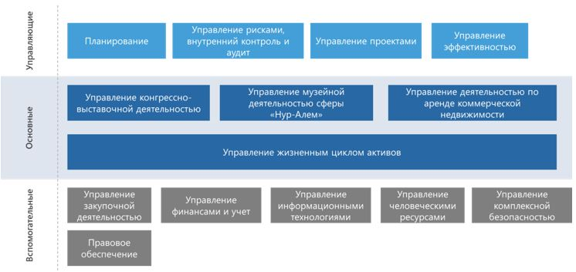

      Усовершенствование организационной структуры

      Основные цели разработки оптимальной организационной структуры Общества включают в себя:

      уменьшение уровней управления в Обществе;

      упрощение организационной структуры;

      определение лучшей организационной модели управления компанией для реализации новой стратегии;

      обеспечение преемственности, прозрачности структуры, четкости в распределении ролей и зон ответственности бизнес-единиц;

      обеспечение качества, скорости, гибкости в принятии решений.

      Текущая организационная структура Общества представлена на Рисунке 2.

**Рисунок 2.** Текущая организационная структура Общества

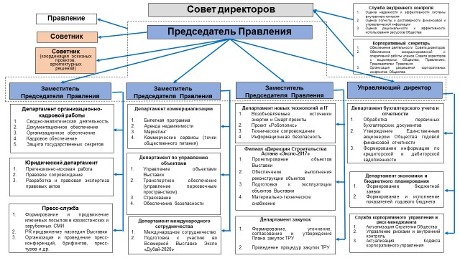

      В целях обеспечения эффективного и стабильного выполнения целевых бизнес-процессов, а также реализации инициатив в рамках данной стратегии, Общество перейдет к целевой модели организационной структуры (Рисунок 3), не увеличивая штат сотрудников.

**Рисунок 3.** Целевая модель организационной структуры Общества

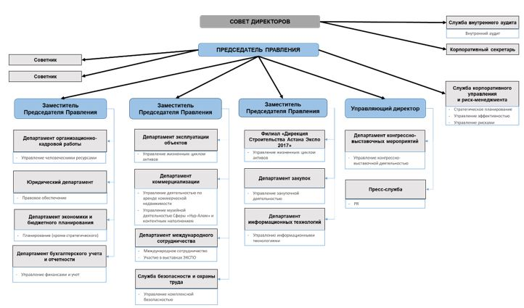

      Внедрение оптимизированной системы КПД. Процесс разработки стратегических КПД основывается на декомпозиции стратегических целей Общества, с учетом реализации стратегических инициатив, для измерения степени достижения поставленных целей.

      Самоокупаемость была определена в качестве основного показателя деятельности. В целях анализа самоокупаемости Общества был рассмотрен финансовый показатель прибыли Общества до вычета финансовых доходов и расходов, расходов по налогу на прибыль и без учета износа и амортизации активов (далее – EBITDA). Данный показатель был выбран в связи с тем, что он позволяет анализировать эффективность деятельности Общества по каждому направлению без привязки к структуре капитала и активов.

      В связи с этим основным показателем деятельности для декомпозиции является консолидированная EBITDA Общества, которая состоит из показателей EBITDA по каждому направлению.

      Консолидированная EBITDA Общества =

      EBITDA "Нур-Алем" +

      EBITDA коммерческой недвижимости +

      EBITDA КВМ +

      EBITDA прочей операционной деятельности (в т.ч. реализация инвестиционных проектов)

      Дополнительно, в целях проведения анализа, был введен термин "эксплуатационные расходы", отражающий величину операционных расходов без учета износа и амортизации активов.



      Дерево КПД для каждого направления представлено на Рисунках 4, 5, 6, 7.

**Рисунок 4.** Дерево КПД по направлению "управление объектами и имуществом"

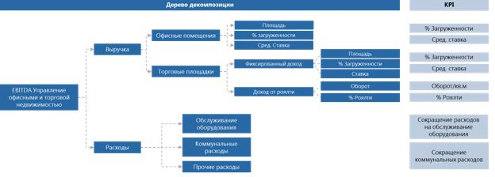

**Рисунок 5.** Дерево КПД по направлению "КВМ"

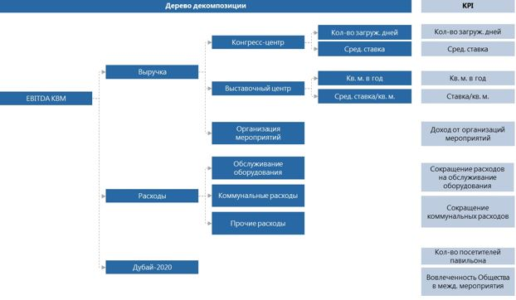

**Рисунок 6.** Дерево КПД по направлению "функционирование Сферы "Нур-Алем"

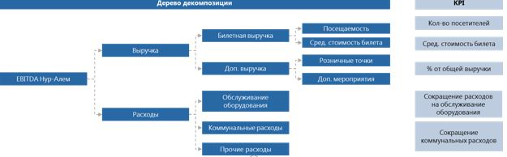

**Рисунок 7.** Дерево КПД по прочим операционным расходам

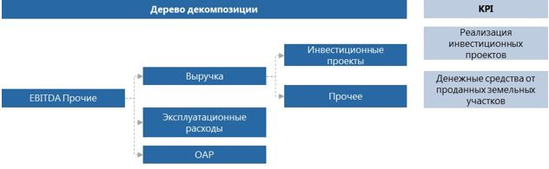

**3.5.3 Цель № 9. Достижение операционной безубыточности в 2024 году**

      Сноска. Подраздел 3.5.3 - в редакции постановления Правительства РК от 30.12.2021 № 962.

      Ключевой показатель эффективности достижения данной цели – показатель EBITDA margin (доля прибыли до вычета финансовых доходов и расходов, расходов по налогу на прибыль, без учета износа и амортизации активов от дохода, с учетом налоговых льгот) Общества больше 15 % в 2024 году. Возможными механизмами выхода Общества на безубыточность являются продление налоговых преференций, оплата аренды недвижимости всеми якорными резидентами по утвержденным ставкам, а также сокращение эксплуатационных затрат.

      Для достижения этой цели необходимо реализовать ряд задач, а именно:

      внедрение систем обслуживания, ориентированного на надежность (RCM);

      внедрение "умных" энергосберегающих технологий для сокращения расходов на ресурсы.

      В рамках достижения стратегической цели Общество ожидает достичь EBITDA margin больше 15 % в 2024 году, что является оптимистичным сценарием для Общества.

      Ресурсы, необходимые для достижения стратегических целей по направлению "устойчивое развитие Общества"

      Для достижения целей в сфере кадров необходимы сотрудники с высокой квалификацией в департаменте организационно-кадровой работы.

      RCM-анализ осуществляют группы экспертов, которые должны быть сформированы для каждой системы (каркас здания, линии электропередач и трансформаторы, сети водоснабжения, лифты и тому подобное). Рекомендуемая численность группы в соответствии с методикой RCM-анализа составляет не более десяти человек. При обслуживании сложного оборудования следует установить датчики измерения показателей состояния, которые позволят проводить мониторинг и глубокий анализ функционирования оборудования с целью обеспечения заданного уровня надежности.

      Также необходима команда инженеров для проведения ресурсоаудита, расчета капиталовложений и внедрения "умных" технологий.

      Следующими показателями деятельности Общества являются декомпозированные ключевые национальные индикаторы стратегической карты Национального плана развития Республики Казахстан до 2025 года, а именно:

      - ВВП на душу населения в номинальном выражении, долларах США, распределенных по годам:

      2021 год – до 1,02 доллара США;

      2022 год – до 1,13 доллара США;

      2023 год – до 1,2 доллара США;

      2024 год – до 1,25 доллара США;

      - ВВП на душу населения по ППС, в международных долларах, распределенных по годам:

      2021 год – до 2,91 доллара США;

      2022 год – до 3,15 доллара США;

      2023 год – до 3,37 доллара США;

      2024 год – до 3,50 доллара США;

      - Валовый приток прямых иностранных инвестиций, в миллиардах долларов США, распределенных по годам:

      2024 год – до 30 миллион долларов США;

      - Инвестиции в основной капитал Общества, распределенные по годам:

      2021 год – до 0,6 миллиарда тенге;

      2022 год – до 0,9 миллиарда тенге;

      2023 год – до 1,2 миллиарда тенге;

      2024 год – до 1,6 миллиарда тенге;

      - Производительность труда производственного персонала Общества:

      2021 год – не менее 8 миллионов тенге/человек в год;

      2022 год – не менее 9 миллионов тенге/человек в год;

      2023 год – не менее 10 миллионов тенге/человек в год;

      2024 год – не менее 11 миллионов тенге/человек в год;

      - EBITDA margin Общества, распределенная по годам:

      2021 год – 13 %;

      2022 год – 14 %;

      2023 год – 14 %;

      2024 год – 15 %.

      Реализация стратегических направлений Обществом будет иметь существенный социально-экономический эффект, направленность на достижение которого следует из самого характера деятельности Общества и его миссии.

**3.6 Создание центров торгово-экономического сотрудничества**

      Сноска. Подраздел 3.6 - в редакции постановления Правительства РК от 30.12.2021 № 962.

      Данное направление предусматривает строительство и управление центрами торгово-экономического сотрудничества.

      В рамках данного направления на первом этапе реализации программы по созданию сети центров торгово-экономического приграничного сотрудничества перед Обществом устанавливаются следующие цели и задачи.

      Цель – создание, развитие и управление инфраструктурой центров торгово-экономического сотрудничества

      Данный этап предусматривает следующие общегосударственные шаги:

      проведение совместно с институтами развития анализа и оценки экономических и торговых аспектов создания и развития приграничных транспортно-логистических хабов с учетом развития экспортоориентированных отраслей, активизации предпринимательской и инвестиционной среды, туризма и культурного взаимодействия с приграничными странами и решения социально-экономических вопросов приграничных областей Республики Казахстан;

      разработка Дорожной карты по реализации указанных проектов с указанием ответственных центральных и местных государственных органов, сроков;

      выработка/актуализация проектов Концепции развития указанных проектов;

      подготовка предварительного технико-экономического обоснования.

      На основании этого перед Обществом поставлены следующие задачи:

      3.6.1 Задача 1. **Проектирование, строительство и развитие инфраструктуры центров торгово-экономического сотрудничества**

      КПД Ввести в эксплуатацию/модернизировать центры торгово-экономического сотрудничества (инфраструктуру) – 4 ед. к 2025 году.

      В рамках этой задачи Обществу поручается осуществить полный комплекс необходимых мер по созданию инфраструктуры центра торгово-экономического сотрудничества, а именно:

      получение (выделение, отвод и оформление) земельного участка под строительство;

      осуществление проектных и оценочных работ;

      строительство и сдача в эксплуатацию инфраструктурных работ и объектов;

      тестовый запуск и управление инфраструктурой центров торгово-экономического сотрудничества.

      В целях декомпозиции ключевых национальных индикаторов стратегической карты Национального плана развития Республики Казахстан до 2025 года перед Обществом поставлена следующая задача:

**3.6.2 Задача 2. Валовый приток прямых иностранных инвестиций, миллиард долларов США**

      КПД Привлечение прямых иностранных инвестиций – не менее 30 миллионов долларов США в 2024 году.

      В результате деятельности в рамках данного направления Общество будет стремиться привлечь прямые иностранные инвестиции от мировых институциональных инвесторов в размере не менее 30 миллионов долларов США в 2024 году, которые будут включены в общегосударственный показатель наряду с другими результатами национальных компаний страны.

      Кратко о центрах торгово-экономического сотрудничества

      Главными целями развития сети трансграничных хабов являются создание (включая проектирование и строительство), развитие и управление инфраструктурой центров торгово-экономического сотрудничества на территории Республики Казахстан, а также содействие дальнейшему развитию потенциала приграничного сотрудничества и интеграции с сопредельными государствами. Основными задачами являются стимулирование экономического роста приграничных территории, создание дополнительных рабочих мест и цепочек добавленной стоимости, предпринимательства, транспортного потенциала, связанной инфраструктуры и улучшения качества жизни населения.

      В настоящее время потенциал Республики Казахстан не в полной мере задействован в системе международных грузопотоков, также не в полной мере сформирована специализация международных транспортных и экономических коридоров, проходящих по территории стран Центральной Азии, требуется повысить уровень сервисных услуг и качество транспортных путей в соответствии с международными стандартами, призванных обеспечить полноценное формирование транзитных грузопотоков по территории страны.

      Для решения указанных задач в настоящее время Министерство проводит работу по реализации следующих проектов развития приграничных хабов на международных коридорах:

      1. МЦТЭС "Центральная Азия" на казахстанско-узбекской границе.

      Потенциальный рынок: страны Центральной Азии (47 миллионов человек).

      Целевой рынок: 6 миллионов человек (Ташкентская область).

      МЦТЭС станет крупнейшим в регионе центром консолидации, обработки и дистрибуции грузопотоков, а также производственной кооперации в рамках развивающегося Центрально-Азиатского экономического коридора "Север – Юг".

      2. Совместный казахстанско-кыргызский индустриальный торгово-логистический комплекс "Алатау" (далее – ИТЛК).

      Потенциальный рынок: Кыргызская Республика (6,4 миллионов человек).

      Целевой рынок: страны Центральной Азии (75 миллионов человек).

      Специализация ИТЛК направлена на хранение и переработку продукции агропромышленного комплекса (далее – АПК), промышленную кооперацию в секторе легкой промышленности с дальнейшей интеграцией в систему международных товаропроводящих сетей ЕАЭС.

      20 августа 2021 года подписана Концепция индустриального торгово-логистического комплекса "Алатау" на границе Казахстана с Кыргызстаном.

      3. Торгово-индустриальный центр "Евразия" на территории Западно-Казахстанской области.

      Потенциальный рынок: страны восточной Европы.

      Целевой рынок: приграничные регионы РФ (30 миллионов человек).

      Хаб "Евразия" будет расположен в максимальной географической близости к крупнейшим региональным рынкам ЕАЭС – Центральному федеральному округу РФ, Приволжскому федеральному округу РФ, Уральскому федеральному округу РФ, а также к странам Восточной Европы. Его концепция предполагает формирование комплексного индустриально-логистического комплекса с режимом особой экономической зоны вдоль международных автомагистралей.

      4. Международный торгово-логистический центр "Каспий" в районе действующего мультимодального паромного комплекса Курык, открывающего дополнительные перспективы для развития трансконтинентальных грузоперевозок, основная задача – обслуживание перспективного роста транзита в направлении "Восток – Запад".

      Предлагается на их базе комплексно развивать кластеры межрегиональной и международной торговли, оказания логистических услуг в соответствии с лучшими международными практиками, формировать кластеры производства различных региональных продуктов, что обеспечит нам формирование устойчивых кооперационных связей на международном уровне.

      5. "Хоргосский узел" в рамках новой объединенной стратегии развития Международного центра приграничного сотрудничества "Хоргос" и специальные экономические зоны (далее – СЭЗ) "Хоргос – Восточные ворота" с ориентацией на активное развитие торгового, промышленного сектора.

      Потенциальный рынок: Китайская Народная Республика (1,5 миллиарда человек).

      Целевой рынок: Синьцзян-Уйгурский автономный район (далее – СУАР) (25 миллионов человек).

      "Хоргосский узел" – представляет собой уже действующий комплекс инфраструктурных объектов, состоящий из контрольно-пропускного пункта "Нур-Жолы", железнодорожной станции "Алтынколь", СЭЗ "Хоргос –Восточные ворота", СЭЗ "МЦПС "Хоргос" и железно–дорожный комплекс "Сухой порт", расположенный на казахстанско-китайской границе, задачей которого является обеспечение доступа к рынку в 300 миллионов человек (СУАР). Полноценное и комплексное применение данных инфраструктурных объектов позволит нарастить объемы экспорта, транзита и развить производственную кооперацию.

      Вместе с тем необходимо отметить, что СЭЗ "Международный центр приграничного сотрудничества "Хоргос" уже можно считать одним из реализованных проектов трансграничной торговли, который дает возможность для казахстанских товаропроизводителей выставлять и продавать свою продукцию китайским потребителям, а СЭЗ "Хоргос – Восточные ворота" является площадкой для реализации проектов, направленных на производственную кооперацию и повышение эффективности логистических услуг.

      Однако, для успешной реализации данных площадок и наполнения их проектами требуется единая стратегия развития "Хоргосского узла", которая обеспечит комплексное применение всех имеющихся инфраструктурных объектов.

      Управление данными площадками будет осуществляться через управляющие компании, которые планируют зарегистрироваться в МФЦА.

      Проектным офисом по созданию, развитию и управлению торговой инфраструктуры был проведен анализ импортных товаров Республики Казахстан и Республики Узбекистан. По итогам установлено, что у двух стран совпадают товарные позиции, объем импорта которых занимает наибольшую долю. Например:

      1. Лекарственные средства – 1,5 миллиарда долларов США;

      2. Прочие дистилляты и продукты – 926 миллионов долларов США;

      3. Транспортные средства – 811 миллионов долларов США;

      4. Части и принадлежности автомобилей – 463 миллиона долларов США;

      5. Машины для приема, преобразования и передачи или восстановления голоса – 426 миллионов долларов США;

      6. Сахар в твердом состоянии – 317 миллионов долларов США и другие товары.

      Таким образом, МЦТЭС "Центральная Азия" может являться площадкой не только для развития совместных экспортоориентированных производств, но и импортозамещающих.

      В качестве основных социально–экономических эффектов от создания МЦТЭС "Центральная Азия" можно выделить следующее:

      Расширение транзитного потенциала страны путем активного развития рынка логистических услуг и концентрации предприятий по переработке продукции АПК соседних стран на приграничных территориях.

      1. Укрепление экономической, демографической и информационно–культурной целостности приграничных районов Южного региона.

      2. Увеличение объема производства экспортоориентированной продукции АПК в 2 раза (РУ ежегодно производит более 22 миллионов тонн плодоовощной продукции в год, из которых потери составляют до 40 % урожая или до 9 миллионов тонн.).

      3. Реализация комплекса проектов приграничной торгово-логистической зоны позволит сохранить экономическую и социальную целостность приграничных районов Туркестанской области.

      Справочно: численность населения Ташкентской агломерации по разным оценкам составляет от 4,5 до 6 миллионов человек. Доля в экономике составляет 30 % от ВВП Узбекистана. По прогнозам экспертов население Ташкентской агломерации к 2030 году вырастет до 6,5 – 8 миллионов человек.

      Объем товарооборота между Казахстаном и Кыргызстаном по итогам 2020 года составил 848,6 миллионов долларов, из них экспорт Казахстана 581,6 миллионов долларов, а импорт – 267,6.

      В ходе визита Главы государства Токаева К.К. в Кыргызстан в ноябре 2019 года достигнута договоренность о принятии мер по доведению двустороннего товарооборота до 1 миллиарда долларов. Центр трансграничного сотрудничества "Алатау" должен стать новой точкой роста по увеличению взаимной торговли.

      Развитие индустриальных хабов в ЗКО и СКО также способствует замедлению процессов утечки трудовых ресурсов с приграничных областей РК в РФ. Интегрировать эти регионы в цепочку поставок российских городов-миллионников, создать производства в области машиностроения, строительной индустрии, кожевенной, упаковочной, пищевой, мебельной и других сферах.

      В целом на сегодняшний день насчитывается 12 приграничных областей, 62 приграничных района и 1284 населенных пункта, относящихся к приграничным территориям. В них проживают свыше 1,6 миллиона человек. Южная часть регионов в силу их густонаселенности обеспечена инфраструктурой, транспортной доступностью, соответственно, имеются предпосылки для развития приграничной торговли. При этом северные и западные регионы в приграничье нуждаются в серьезной поддержке. Дальнейшее развитие приграничных территорий и увеличение товарооборота невозможны без создания комплексной торговой, логистической и промышленной инфраструктуры.

**4. Система управления рисками**

      Сноска. Раздел 4 с изменениями, внесенными постановлением Правительства РК от 04.06.2020 № 354.

      Для эффективного достижения стратегических целей Обществу необходимо успешно функционировать в каждом направлении. В связи с этим, качественное управление основными рисками каждого направления является важной составляющей операционной деятельности Общества.

**4.1 Стратегические риски**

      Сноска. Подраздел 4.1 в редакции постановления Правительства РК от 30.12.2021 № 962.

      Далее перечислены стратегические риски Общества, выявленные в ходе проведенного анализа:

      наследие выставки – сфера "Нур-Алем":

      1) снижение дохода из-за низкого уровня посещаемости Сферы;

      2) снижение прибыльности из-за снижения среднего чека;

      3) издержки из-за повреждения Сферы;

      коммерческая недвижимость:

      1) снижение дохода из-за недостаточной загруженности коммерческих площадей;

      2) потеря доходов из-за потери клиентов (якорных инициатив и клиентов бизнес-центра);

      3) снижение дохода от аренды коммерческих площадей якорным арендаторам;

      4) издержки из-за повреждения активов;

      проведение КВМ и участие в международных мероприятиях:

      1) неполучение заказов и квазигосударственных КВМ;

      инвестиционная деятельность:

      а) нереализованность активов из-за низкого уровня заинтересованности инвесторов;

      б) рост издержек из-за недостаточного уровня компетенций для самостоятельной реализации инвестиционных проектов;

      устойчивое развитие:

      1) недостижение ключевых показателей эффективности структурами Общества;

      2) рост издержек Общества из-за роста текучести кадров;

      3) недостижение операционной безубыточности;

      строительство и управление инфраструктурой центров торгово-экономического сотрудничества:

      1) дефицит мощностей по переработке, хранению, подработке, распределению продукции ввиду прогнозируемого увеличения оборота;

      2) слабое структурирование рынка, в том числе недостаток профессиональных и специализированных оптовых компаний, недостаток специализированных национальных логистических операторов.

      4) отсутствие сформированного государственного заказа на продовольствие.

**4.2 Репутационные и законодательные риски**

      Негативные отзывы среди населения касательно деятельности Общества являются репутационным риском. В ходе подготовки к ЭКСПО-2017, во время проведения и после ее проведения в средствах массовой информации (далее – СМИ) наблюдалась негативная оценка целесообразности и эффективности ЭКСПО-2017. Несмотря на успешное проведение ЭКСПО-2017 все еще существуют репутационные риски касательно будущей деятельности Общества.

      Данный риск характерен для деятельности в рамках проведения КВМ, участия в международных мероприятиях, управления объектами, музейно-выставочной деятельностью в рамках Сферы "Нур-Алем" и реализации инвестиционных проектов. В части проведения КВМ в Обществе могут быть опубликованы негативные материалы в СМИ и социальных сетях в части завышенных расходов из республиканского бюджета на мероприятия, плохой организации мероприятий, несчастных случаев во время проведения мероприятий. В части направления по управлению объектами существует репутационный риск в случае освещения с негативной стороны качества реконструируемых объектов, завышенных расходов на реконструкцию, несчастных случаев на территории объектов. В части музейно-выставочной деятельности Сферы "Нур-Алем" существуют репутационные риски в случае физического повреждения, чрезмерного загрязнения и износа сферы и ее экспонатов, которые могут быть отражены в СМИ и социальных сетях. В части реализации инвестиционных проектов существуют риски негативного освещения проектов и Общества в целом в случае срыва или негативного фона вокруг инвестиционных проектов. Также существует риск негативного освещения деятельности в рамках четырех направлений со стороны известных людей с наличием широкой аудитории для передачи информации (артисты, политики, спортсмены, блогеры и др.).

      Для контроля данного риска необходимо на постоянной основе осуществлять мониторинг СМИ и социальных сетей в части отражения деятельности Общества. Также Обществу следует обеспечить публикацию позитивных новостей о деятельности Общества в социальных сетях и СМИ.

      Следующим риском являются возможные издержки в деятельности по проведению КВМ ввиду отсутствия законодательства, регулирующего конгрессно-выставочную деятельность. В Казахстане и Российской Федерации, в отличие от ряда других иностранных государств (США, Германия, Италия, Испания и т. д.), не существует единого правового акта, регулирующего конгрессно-выставочную деятельность.

      Для контроля данного риска Обществу следует провести переговоры с уполномоченными государственными органами в части формирования законодательства, регулирующего конгрессно-выставочную деятельность.

**4.3 Риски недостижения стратегических показателей**

      Сноска. Подраздел 4.3 в редакции постановления Правительства РК от 30.12.2021 № 962; с изменением, внесенным постановлением Правительства РК от 27.04.2022 № 252.

      С целью успешной реализации Плана развития необходимо обеспечить достижение целевых стратегических показателей в рамках шести основных направлений деятельности:

      1) функционирование Сферы "Нур-Алем" как символа нового делового центра и точки притяжения туристов:

      заполняемость Сферы – достижение целевого значения посещений;

      дополнительный доход в структуре доходов Сферы;

      2) управление объектами и имуществом, включая коммерциализацию сервисных услуг:

      прибыльность деятельности по управлению коммерческой недвижимостью состоит из управления арендными ставками, обеспечения заполненности объектов и оптимизации расходов на содержание объектов;

      3) проведение КВМ и участие в международных мероприятиях:

      прибыльность деятельности в рамках направления по КВМ состоит из управления и выбора наиболее прибыльных мероприятий;

      4) реализация инвестиционных проектов:

      успешное завершение инвестиционных проектов;

      получение целевых денежных средств;

      5) устойчивое развитие Общества:

      повышение социальной ответственности состоит из управления текучестью кадров и обеспечения максимального вовлечения персонала;

      трансформация Общества состоит из перехода к целевой модели бизнес–процессов и организационной структуры, а также внедрения оптимизированной системы показателей эффективности деятельности;

      достижение операционной безубыточности путем обеспечения положительного EBITDA margin;

      6) строительство и управление инфраструктурой центров торгово-экономического сотрудничества:

      получение земельных участков;

      строительство и сдача в эксплуатацию объектов инфраструктуры.

      Существуют значительные риски недостижения данных стратегических показателей в случае нереализации стратегических инициатив и плана мероприятий Правительства Казахстана по развитию проекта. Для контроля данных рисков Обществу следует сконцентрироваться на успешном внедрении стратегических инициатив, а также оперативном мониторинге внешней и внутренней среды в части изменения макроэкономической конъюнктуры и новых трендов.

**4.4 Риски невыполнения действий по реализации стратегических инициатив**

      Сноска. Подраздел 4.4 в редакции постановления Правительства РК от 30.12.2021 № 962; с изменением, внесенным постановлением Правительства РК от 27.04.2022 № 252.

      В рамках актуализированного Плана развития можно выделить шесть ключевых направлений деятельности:

      обеспечение функционирования Сферы "Нур-Алем" как символа нового делового центра и точки притяжения туристов;

      управление объектами и имуществом, включая коммерциализацию сервисных услуг;

      проведение КВМ и участие в международных мероприятиях;

      реализация инвестиционных проектов;

      устойчивое развитие Общества;

      строительство и управление инфраструктурой центров торгово-экономического сотрудничества.

      В ходе реализации стратегии и развития каждого из направлений деятельности Общества существуют значительные риски их невыполнения и срыва реализации стратегических проектов.

      В рамках направления по дальнейшей деятельности сферы "Нур-Алем" можно выделить следующие риски:

      снижение посещаемости сферы "Нур-Алем" в связи с неработающими экспонатами (данный риск может быть вызван в связи с выходом из строя экспонатов музея, его можно контролировать путем внедрения процесса предиктивного технического обслуживания и ремонтов);

      снижение посещаемости сферы "Нур-Алем" в связи с некорректной работой в части маркетинга (данный риск может быть вызван в связи с некорректным выбором целевой аудитории, продвижения сферы через некорректные каналы связи, формирование контента с низким уровнем привлекательности для клиентов сферы "Нур-Алем" и др., его можно контролировать через усиление компетенций и процессов маркетинга, а также постоянную обратную связь с клиентами);

      снижение доходности сферы "Нур-Алем" в связи с некорректной ценовой политикой (данный риск может быть вызван в случае ошибок в ходе формирования ценовой политики и к тому, что не будет достигнуты цели по посещаемости, его можно контролировать через внедрение функции обратной связи с населением, анализ различных сценариев ценообразования);

      снижение среднего чека (данный риск может быть вызван при низких показателях деятельности торговых точек, например, из-за неподходящей продукции, высоких цен, неудобного для клиентов расположения и прочего, для его контроля Обществу следует корректно расположить торговые точки внутри сферы "Нур-Алем", продумать предлагаемые продукты и их ценообразование, поддерживать постоянную обратную связь с клиентами на предмет улучшения деятельности);

      повреждение сферы "Нур-Алем" и ее активов в связи с природными катаклизмами, вандализмом, преступностью и терроризмом (данный риск следует контролировать через усиление физической безопасности, усиление и постоянный контроль качества основных конструкций, заключение договоров со страховыми компаниями);

      низкий уровень посещения сферы "Нур-Алем" в связи с негативной макроэкономической ситуацией (для контроля данного риска Обществу следует внимательно отслеживать макроэкономическую ситуацию и в случае ее возникновения реагировать соответствующим образом: через акции, изменение ценообразования, маркетинг, контент и прочее).

      В рамках направления по управлению объектами и имуществом можно выделить следующие риски:

      повреждение объектов в связи с природными катаклизмами, вандализмом, преступностью и терроризмом (данный риск следует контролировать через усиление физической безопасности, усиление и постоянный контроль качества основных конструкций, заключение договоров со страховыми компаниями);

      срывы сроков и бюджетов на реконструкцию объектов. Это может привести к снижению репутации, потере клиентов, финансовым расходам (для контроля данного риска Обществу следует усилить функцию по управлению проектами и для более эффективного, прозрачного и оперативного процесса реконструкции);

      низкий уровень качества зданий в связи со срывами сроков, бюджетов и качества. Это в свою очередь может привести к нежеланию клиентов вести свою деятельность в рамках объектов Общества, снижению заполняемости и негативным финансовым результатам (для контроля данного риска Обществу следует усилить функцию по управлению проектами и для более эффективного, прозрачного и оперативного процесса реконструкции);

      потеря якорных арендаторов в ходе процессов по согласованию условий или изменению условий по их деятельности (с целью контроля данного риска Обществу следует усилить функцию по взаимодействию с арендаторами и их учредителями в лице государственных структур и ускорению подписания договора с наиболее приемлемыми для Общества условиями);

      незаполнение коммерческих объектов в связи со слабой функцией маркетинга или низким качеством объектов, это может привести к негативным финансовым результатам для Общества (с целью контроля данного риска Обществу следует усилить функцию маркетинга и управления проектами по реконструкции);

      давление в части арендных ставок и заполняемости ввиду избытка предложения и недостатка спроса на коммерческую недвижимость. Это в свою очередь может привести к негативным финансовым результатам деятельности Общества (для контроля данного риска Обществу следует усилить функцию по мониторингу состояния рынка и в случае необходимости в оперативном порядке менять условия для арендаторов с целью выравнивания своего предложения с текущими рыночными реалиями).

      В рамках деятельности по проведению КВМ можно выделить следующие риски:

      потеря крупных государственных КВМ в случае срыва реализации государственного задания. Это может привести к негативным финансовым результатам Общества и низкой загруженности объектов (для контроля данного риска Обществу следует сконцентрироваться на изучении юридических аспектов данного вопроса, а также обеспечить вовлечение и согласование всех заинтересованных сторон);

      срыв проводимых мероприятий в части плохой организации (для контроля данного риска Обществу следует усилить функцию по управлению и сопровождению мероприятий);

      финансовые убытки направления по аренде выставочных площадей в случае привлечения малого количества клиентов и возникновения трудностей в заключении стратегических партнерств (для контроля данного риска Обществу следует усилить функцию маркетинга, а также обеспечить высокий уровень процесса ведения переговоров с ключевыми игроками на рынке и клиентами, уровень качества выставочных площадей, соответствующий их потребностям).

      В рамках деятельности по завершению инвестиционных проектов можно выделить следующие риски:

      срыв реализации инвестиционных проектов в связи со срывом переговоров с инвесторами (для контроля данного риска Обществу следует внедрить процесс по управлению взаимоотношениями с заинтересованными лицами);

      срыв реализации инвестиционных проектов в связи со срывом реализации инвестиционных проектов в части сроков, объема и бюджетов проекта (для контроля данного риска Обществу следует внедрить эффективную функцию по сопровождению и управлению инвестиционными проектами);

      недополучение средств от инвестиционных проектов в связи с ухудшением экономических показателей партнеров (для контроля данного риска Обществу следует проработать механизмы по снижению рисков в виде страхования, совершенствования договоров, залога активов на случай банкротства).

      В рамках деятельности по устойчивому развитию Общества можно выделить следующие риски:

      отсутствие приверженности развитию зеленых технологий в Обществе (данный риск будет управляться регулярным мониторингом и изучением мировых тенденций в сфере зеленых технологий и при целесообразности с внедрением новейших технологий в Обществе);

      сложности в принятии усовершенствованной модели бизнес–процессов и организационной структуры со стороны коллектива (этот риск будет управляться путем определения скорости и последовательности своих действий и подготовки персонала к изменениям);

      необходимость увеличения штата и, соответственно, издержек (этот риск будет управляться путем эффективного планирования структуры, численности персонала и затрат и ежегодного их утверждения);

      увеличение текучести кадров ввиду различных причин, к примеру, изменений в операционной модели и организационной структуре, снижения репутации Общества, и так далее (данный риск необходимо управлять путем ежегодного мониторинга текучести кадров, стимулирования и мотивации персонала, управления репутационных рисков, управления процессом внедрения усовершенствованной модели бизнес–процессов и организационной структуры, регулирования прочих рисков и так далее);

      недостижение операционной безубыточности Общества (данный риск будет управляться путем реализации всех стратегических инициатив, контроля и мониторинга достижения всех стратегических КПД, управления рисков во всех стратегических направлениях);

      недостижение ключевых показателей эффективности структурами Общества (данный риск будет управляться путем ежегодного контроля и мониторинга КПД, повышения мотивации и социальной ответственности при ведении бизнеса).

      В рамках направления по строительству и управлению инфраструктурой центров торгово-экономического сотрудничества можно выделить следующие риски:

      недостижение ключевых показателей эффективности по своевременному завершению строительства и ввода в эксплуатацию инфраструктурных объектов центров торгово-экономического сотрудничества (данный риск будет управляться путем регулярного контроля, мониторинга графика исполнения проекта и графика строительных работ);

      привлечение недостаточно квалифицированных подрядных организаций и компаний (данный риск будет управляться путем анализа и мониторинга рынка по их выбору).

      Для управления данными рисками Обществу необходимо обеспечить наличие необходимых компетенций у структурных подразделений для развития практик управления проектами, мониторинга реализации стратегических инициатив и отслеживания конъюнктуры рынка.

|  |  |
| --- | --- |
|  | Приложение 1 к Плану развития акционерного общества "Национальная компания "QazExpoCongress" на 2015 – 2024 годы" |

      Сноска. Текст в правом верхнем углу приложения 1 – в редакции постановления Правительства РК от 27.04.2022 № 252.

      Сноска. Приложение 1- в редакции постановления Правительства РК от 30.12.2021 № 962.

**1. Анализ текущей ситуации**

      1.1 Геополитические тренды

      Казахстан является членом ряда интеграционных объединений и участником региональных инициатив, к которым относится:

      ЕАЭС, объединяющий экономики стран-участниц для обеспечения свободы движения товаров, услуг, капитала и рабочей силы. Государствами-членами ЕАЭС являются Республика Армения, Республика Беларусь, Республика Казахстан, Кыргызская Республика и Российская Федерация. Государством–наблюдателем является Молдавия. В зону свободной торговли со странами ЕАЭС входят Вьетнам, Иран, КНР и Куба.

      Инициатива "Один Пояс и Один Путь", призванная связать Китай с ЕС. Казахстан может стать оптимальным сухопутным транспортным звеном в цепочке Европа – Россия – Китай. Члены ЕАЭС и Китай могут сотрудничать в рамках модернизации транспортной инфраструктуры в области строительства, энергетики, добычи ресурсов и высоких технологий.

      ШОС является постоянно действующей межправительственной международной организацией, в состав которой входят Россия, Китай, Индия, Пакистан, Казахстан, Кыргызстан, Таджикистан, Узбекистан. Главными задачами организации провозглашены укрепление стабильности и безопасности на широком пространстве, объединяющем государства-участников, борьба с терроризмом, сепаратизмом, экстремизмом, наркотрафиком, развитие экономического сотрудничества, энергетического партнерства, научного и культурного взаимодействия.

      1.2 Демографические и экономические тренды развития Казахстана и города Нур-Султана

      График 1. Наблюдается рост населения и ВВП Казахстана, тыс. человек и млрд тенге

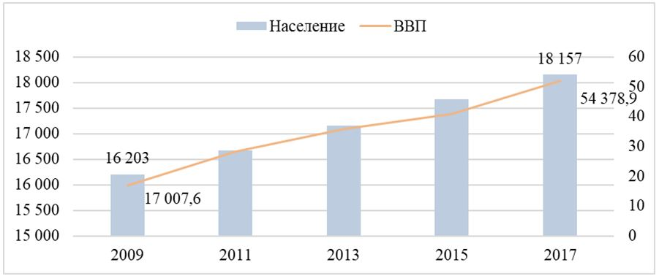

      График 2. Схожая динамика наблюдается в городе Нур-Султане, в том числе по валовому региональному продукту (далее – ВРП), тысяч человек и миллиард тенге

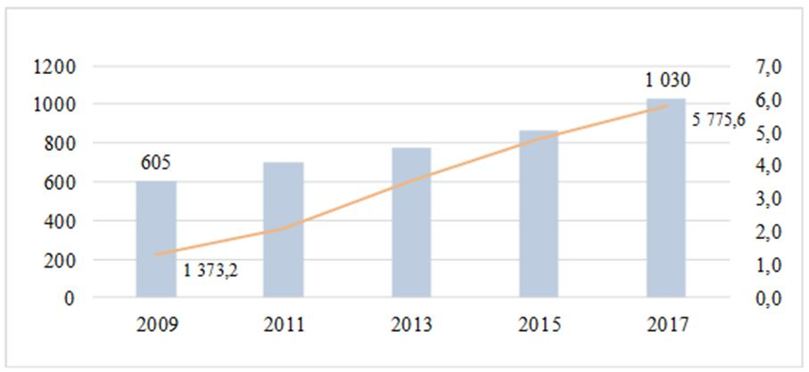

      Таблица 1. Среднегодовой темп роста социальных показателей

|  |  |  |
| --- | --- | --- |
| Показатель | Среднегодовой темп номинального роста 2009 – 2017г | |
| Казахстан | Нур-Султан |
| Население | 1,4% | 6% |
| ВВП/ВРП | 15% | 18,5% |
| Экономически активное население | 0,7% | 4% |
| Среднегодовая заработная плата | 10% | 13,5% |
| Объем грузовых перевозок | 6% | 8,4% |
| Пассажирооборот | 9,6% | 9,6% |

      1.3 Развитие Астанинской агломерации

      Астанинская агломерация нацелена стать долгосрочной точкой роста страны с городом-ядром мирового уровня и высоким уровнем жизни. На сегодняшний день Астанинская агломерация, помимо города Нур-Султана, включает в себя город Акколь и 126 других населенных пунктов. Общая территория агломерации составляет 2177 гектаров. По прогнозам к 2020 году численность населения агломерации превысит 1300000 человек, из них более 1000000 человек составит численность города Нур-Султана. К 2030 году общая численность населения агломерации прогнозируется на уровне более 1620000 человек.

**2. Анализ международного опыта аналогичных компаний, музейной деятельности, управления объектами и проведения КВМ**

      Мировой опыт развития аналогичных компаний и послевыставочного использования прошедших и будущих выставок ЭКСПО

      Всемирная выставка или ЭКСПО – международная выставка, которая является символом индустриализации и открытой площадкой для демонстрации технических и технологических достижений. С 1988 года страны стали использовать ЭКСПО как способ улучшить национальный имидж благодаря организации выставки и выставочных павильонов.

      ЭКСПО 1998 в Лиссабоне

      Место проведения выставки оставалось закрытым до февраля 1999 года, когда оно вновь открылось в качестве Parque das Nações (Парка Наций), включающего в себя сады, океанариум (крупнейший в Европе на тот момент), смотровую башню, фуникулер и павильон виртуальной реальности, объекты выставки были переоборудованы следующим образом:

      большинство выставочных павильонов было переоборудовано в конгрессно-выставочную площадку площадью в 100000 м2;

      оставшиеся павильоны были снесены либо перестроены в торговый центр, музей науки и казино;

      административные здания были переоборудованы под офисы или жилую недвижимость.

      Сегодня Парк Наций процветает, ежегодно привлекая 18 миллионов туристов.

      Компания-организатор ЭКСПО Parque Expo не только управляла инфраструктурой Parque das Nações, но и предоставляла услуги в области городского планирования в других городах мира. В конце 2016 года компания была ликвидирована в связи с высокой задолженностью и неспособностью достичь поставленных перед собой целей.

      ЭКСПО 2000 в Ганновере

      Организатором выставки выступила специально созданная государственная компания Gesellschaft zur Vorbereitung und Durchführung der Weltausstellung EXPO 2000 in Hannover (EXPO 2000 Hannover GmbH). Основной задачей EXPO 2000 Hannover GmbH было взаимодействие со Всемирным Конгрессным Бюро и странами-участницами. Для технической организации выставки была привлечена компания Deutsche Messe AG, имевшая к тому моменту 50-летний опыт работы на рынке КВМ.

      Несмотря на огромный опыт Deutsche Messe AG, выставка ЭКСПО в Ганновере оказалась убыточной. При доходах в 2,4 миллиарда немецких марок, затраты на проведение выставки составили 3,5 миллиарда немецких марок. Выставка финансировалась из бюджета федерального правительства, земли Нижней Саксонии, округа и города Ганновера. Государство потерпело убытки в размере 1,1 миллиарда немецких марок. Однако согласно исследованию консалтинговой фирмы "Roland Berger Strategy Consultants" дополнительные налоговые поступления за период выставки составили 2,7 миллиарда немецких марок, что позволило косвенно компенсировать затраты.

      После окончания ЭКСПО в Ганновере компания-организатор была ликвидирована, многие павильоны остаются заброшенными либо были демонтированы, но некоторая часть выставочной площади все еще используется для крупных КВМ. Одно из основных сооружений – Expo Plaza стало новым центром информационных технологий, дизайна и искусства Ганновера. В 2001 году на территории выставки был открыт Музей – Exposeeum, который расположен на бывших выставочных площадях. На 500 м² представлены фотографии, фильмы, экспонаты стран-участниц. Музей не финансируется государством и несколько раз сталкивался с финансовыми трудностями.

      ЭКСПО 2005 в Айти

      Компания-организатор была ликвидирована в 2006 году. Все активы были переданы третьим лицам. После проведения выставки часть района Нагакуте стала Мемориальным парком ЭКСПО. Здесь расположен дом Сацуки и Мэй, двух главных героев знаменитого анимационного фильма "Мой сосед Тоторо". Кроме того, были построены музей, посвященный ЭКСПО, крытый бассейн и ледовый каток.

      ЭКСПО 2008 в Сарагосе

      Тема выставки – "Вода и устойчивое развитие" совпала с декадой "Вода для жизни" (Water for Life), анонсированной Организацией Объединенных Наций на 2005 – 2015 годы. После проведения ЭКСПО на территории выставки расположилась штаб-квартира Агентства ООН. Сарагоса стала мировой площадкой обсуждения вопросов водного и экологического развития.

      После завершения выставки компания-организатор была ликвидирована. Управлением активов занялась частная компания Expo Zaragoza Empresarial. Водная башня и мост-павильон переданы банковским организациям, большая часть павильонов была перестроена в современный бизнес–парк площадью 160000 м2. В испанском павильоне расположился факультет архитектуры Университета Сарагосы. Аквариум остается открытым до сих пор и является крупнейшим речным аквариумом в Европе.

      ЭКСПО 2010 в Шанхае

      Компания-организатор была ликвидирована после проведения выставки. На территории выставки находятся рекреационный парк и официальный всемирный музей ЭКСПО – международный музей, посвященный истории выставок ЭКСПО, который открылся для общественности в мае 2017 года. Культурный центр World Expo был перестроен в Mercedes–Benz Arena – многофункциональную арену вместимостью 18000 человек. На подземном этаже арены находится каток – Century Star Skating.

      ЭКСПО 2015 в Милане

      После завершения выставки территория реконструируется для размещения инновационного парка, посвященного науке и технике, который начнет полностью функционировать в 2024 году. Также в этом районе будет расположено здание научного факультета Университета Милана, специализирующегося на самоуправляемых автомобилях.

      ЭКСПО 2020 в Дубае

      Компания-организатор активно готовится к проведению выставки. Более 80 % объектов будут сохранены после проведения выставки. Они будут функционировать в рамках экосистемы для развития бизнеса, промышленности и экономики ОАЭ, сосредоточенной вокруг технологий Индустрии 4.0, включающих большие данные, расширенную реальность и технологию интернет-вещей, которые предназначены для поддержки долгосрочной конкурентоспособности стратегических отраслей ОАЭ, включая логистику и транспорт, туризм, строительство и образование. Помимо экосистемы для развития науки и технологий на послевыставочной территории расположатся академические учреждения, музеи, жилые площади, гостиницы и торговые центры.

      Анализ музейного рынка города Нур-Султана рынка коммерческой недвижимости города Нур-Султана и КВМ Казахстана.

      3. Музейная деятельность.

      График 3. Ежегодная посещаемость музеев восстанавливается, составит сотню тысяч посещений

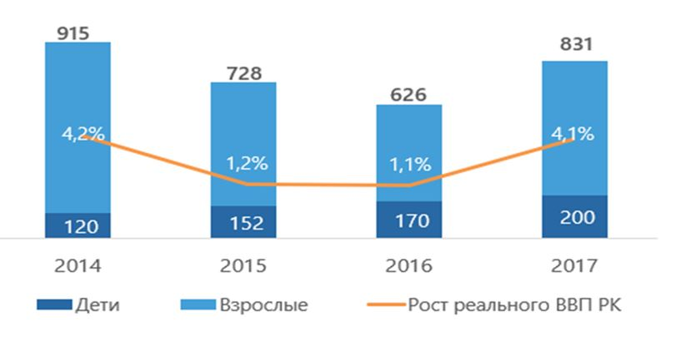

      Посещаемость музеев в 2017 году составила 831 тысяча посещений, увеличившись на 33 % в отношении к предыдущему году. Существует высокая корреляция между посещаемостью музеев и макроэкономическим состоянием страны. Так, в период низкого роста реального ВВП Республики Казахстан наблюдался спад посещаемости музеев города Нур-Султан. Это объясняется тем, что в период рецессий реальные доходы населения снижаются и жители города сокращают расходы на товары и услуги, не относящиеся к категории первой необходимости. Однако, за последние 4 года посещаемость музеев не снижалась ниже 620 тысяч посещений. Также наблюдается стабильный рост посещаемости музеев детьми.

**4. Рынок аренды коммерческой недвижимости.**

      Существующие бизнес-центры города Нур-Султана не заполнены полностью. С целью увеличения уровня заполняемости большинство арендодателей готово идти на уступки в сторону арендаторов: фиксирование ставки аренды в тенге, увеличение льготного периода, бесплатный паркинг, включение эксплуатационных расходов и НДС в ставку аренды и прочее.

      График 4. Предложение сдачи в аренду коммерческой недвижимости в городе Нур-Султане будет выше спроса

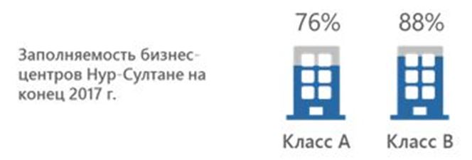

      5. Рынок КВМ

      Компании, оперирующие на рынке КВМ Казахстана, можно разделить на три категории:

      1) компании-организаторы КВМ, имеющие портфель мероприятий, но зачастую не имеющие собственных выставочных площадей;

      2) компании-площадки, которые предоставляют павильоны, при этом не фокусируются на взаимодействии с участниками и посетителями выставок;

      3) компании, занимающиеся организацией собственного портфеля мероприятий, а также предоставляющие выставочные площадки для других компаний, организующих различного рода мероприятия.

      Количество крупных КВМ, проводимых в Казахстане, стагнирует на уровне 85 мероприятий в год. При этом доля КВМ проводимых в городе Нур-Султане растет (график 5). Рынок КВМ Казахстана высоко концентрирован – 5 компаний занимают 81 % рынка. Однако существует ряд барьеров для успешного выхода Общества на рынок коммерческих КВМ:

      1) Обществу необходимо развивать компетенции по маркетингу и продажам для конкуренции с крупными игроками;

      2) для выкупа прав на проведение мероприятий требуются высокие финансовые затраты.

      Общество может предоставлять площади в аренду крупным игрокам рынка. Также у Общества имеется возможность проводить крупные КВМ для государственного и квазигосударственного сектора, что поможет Обществу покрыть возможные убытки от социально-образовательной деятельности Сферы "Нур-Алем".

      Выгоды государства от передачи проведения КВМ Обществу включают:

      эффективное использование выделяемых средств в связи с наличием у Общества практического опыта, квалифицированных кадров, а также полноценной инфраструктуры;

      обеспечение высокого стандарта качества проводимых мероприятий;

      централизованное обеспечение проведения и участия в зарубежных и местных КВМ;

      продвижение бренда страны в зарубежных мероприятиях.

      График 5. Доля КВМ, проводимых в городе Нур-Султане

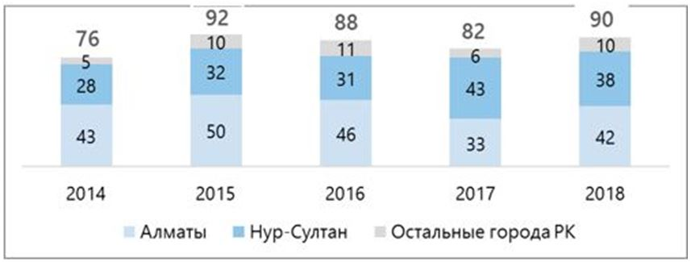

      6. Международный опыт в области музейной деятельности

      Международный опыт музейной деятельности представляет интерес в контексте стратегического направления по обеспечению функционирования Сферы "Нур–Алем", соответственно, в качестве музеев-аналогов были взяты наиболее популярные научные музеи США, имеющие схожие площади:

      Музей науки и промышленности, Чикаго, США

      37 тысяч кв. м.

      1,5 миллиона посещений в год

      Музей науки, Бостон, США

      12 тысяч кв. м.

      1,4 миллиона посещений в год

      Эксплораториум, Сан–Франциско, США

      20 тысяч кв. м.

      850 тыс. посещений

      Тихоокеанский научный центр, Сиэтл, США

      29 тысяч кв. м.

      800 тысяч посещений

      Музеи–аналоги были выбраны по следующим критериям:

      сходство тематики (научные музеи);

      вхождение в топ музеев мира;

      схожая площадь;

      наличие информации в открытом доступе.

      Эксплуатационные расходы музеев-аналогов на одного посетителя в среднем составляют 47,4 доллара США, в то время как доходы от билетов составляют 14,0 долларов США, а общая коммерческая выручка 27,1 доллара США. В результате эксплуатационные расходы превышают билетную выручку в 3,3 раза, а коммерческую выручку в 1,8 раз. (график 6). Таким образом, музеи-аналоги на каждый доллар билетной выручки зарабатывают 0,94 доллара дополнительного дохода.

      График 6. Расходы на посетителя музеев-аналогов также превышают билетную выручку, долларов США

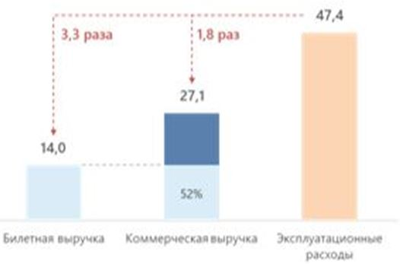

      Структура доходов "Нур-Алем" на 98 % процентов состоит из доходов от билетной программы. У музеев-аналогов этот показатель не превышает 30 % (график 7). Дополнительными источниками дохода музеев-аналогов являются специальные (платные) тематические выставки, доходы от кафе и магазинов и "внешний доход" (государственная поддержка, спонсорство и инвестиционный доход).

      График 7. Музеи-аналоги имеют значительные источники дополнительного дохода

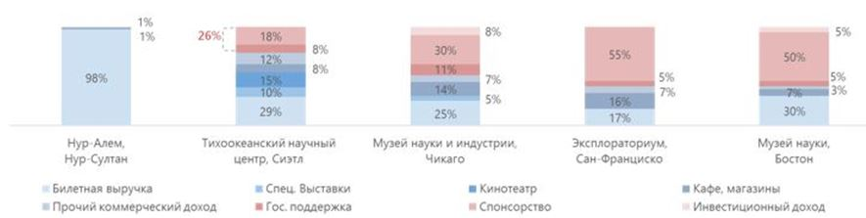

      Самым большим источником дохода, который соответствует профильной деятельности музеев, является доход от проведения специальных выставок. Например, на текущий момент в музее науки и промышленности в Чикаго действует 9 постоянных и 17 обновляемых выставочных зон, в Бостонском музее науки действует 34 постоянные и 2 обновляемые выставочные зоны.

      Более 25 % доходов музеев-аналогов приходится на "внешние источники" – государственную поддержку, спонсорство и инвестиционный доход. Спонсорство является одним из основных источников привлечения средств. Музеи получают поддержку от крупных компаний, финансирующих музеи в целях продвижения собственного имиджа, продуктов или услуг путем охвата широкой публики. Еще одной причиной финансирования музеев частными компаниями является получение налоговых льгот.

      Международный опыт в области управления коммерческой недвижимостью

      Для анализа лучших практик для дальнейшего использования объектов в деятельности Общества был проведен обзор управляющих компаний мира и Казахстана. Рассматривая данные компании, можно сделать вывод, что имеется схожесть с точки зрения маржинальности деятельности по валовой прибыли, которая выше 60 % (таблица 2).

      Таблица 2. Сравнение управляющих компаний

|  |  |  |  |
| --- | --- | --- | --- |
|  | Estate Management Company (Казахстан) | Boston Properties (США) | O1 Properties (Россия) |
| Объекты | 18 объектов коммерческой недвижимости в городах Алматы, Нур–Султане и Атырау | 167 объектов коммерческой недвижимости в США | 15 бизнес–центров в г. Москве |
| Общая площадь объектов | 140 тыс. кв. м. | 4 106 тыс. кв. м. | 584 тыс. кв. м. |
| Ставки по классам офисов | А – 6 832 тенге/кв. м.  В – 2 500–6 200 тенге/кв. м.  С – 1 600–3 300 тенге/кв. м. |  | А – 2 578 руб./кв. м. (13 895 тенге/кв. м.)  В – 1 500 руб./кв. м. (8 085 тенге/кв. м.) |
| Доход | 881 млн тенге | 2 420 млн долларов США | 315 млн долларов США |
| Валовая прибыль | 577 млн тенге  65% маржинальность | 1 490 млн долларов США  62% маржинальность | 259 млн долларов США  82% маржинальность |
| Чистая прибыль | 161 млн тенге  18% маржинальность | 758 млн долларов США  31% маржинальность | -80 млн долларов США  -25% маржинальность |
| Коммунальные услуги | 48 млн тенге  343 тенге/кв. м. |  | 11,5 млн долларов США  1,63 долларов США/кв. м. 588 тенге/ кв. м. |
| Маркетинг и реклама (в т.ч. риэлтерские услуги) | 16 млн тенге  2% от доходов |  | 1 млн долларов США  0,3% от доходов |

      Рассматривая возможность передачи объектов сторонним организациям, необходимо учитывать, что в практике управления коммерческой недвижимостью используются следующие функциональные модели:

      Asset Management – это доверительное управление, включающее в себя полное управление финансовыми потоками собственника недвижимости, включая содержание и эксплуатацию объектов. Управляющая компания с целью повышения рентабельности инвестиций собственника в недвижимость осуществляет оценку активов, анализирует целесообразность дополнительных инвестиций (например, реконструкция, перепрофилирование и так далее) и предлагает оптимальные варианты управления недвижимостью.

      Property Management – это коммерческое управление, включающее в себя поиск и привлечение арендаторов, комплексное ведение взаимоотношений с ними, а также ротацию арендаторов. Данная модель управления предусматривает реализацию комплекса мер, направленных на достижение максимальной загрузки объектов, а также повышение рентабельности управления объектами.

      Facility Management – это содержание и эксплуатация объектов, обеспечение максимально комфортных условий работы для арендаторов. Управляющая компания организует проектирование, подбор поставщиков и подрядчиков, контроль за выполнением строительно-монтажных работ, обеспечение взаимодействия с городскими надзорными органами и поставщиками коммунальных услуг и так далее. Таким образом, данная модель направлена на решение задач организации технического обслуживания, ремонта в отрыве от остальных стадий жизненного цикла объекта.

      Таким образом, отличие моделей управления заключается в их целевых установках, а именно, Facility Management направлен на рационализацию расходов, в то время как Property management направлен на поиск и привлечение источников дохода.

      Asset management включает в себя как функции рассмотренных моделей (маркетинг, сдача в аренду, перепрофилирование), так и дополнительные – финансовый менеджмент (управление финансовыми потоками и рисками).

      При самостоятельном управлении коммерческой недвижимостью компании выделяют три ключевых бизнес-процесса (таблица 3).

      Таблица 3. Процессы первого и второго уровня по направлению управления объектами

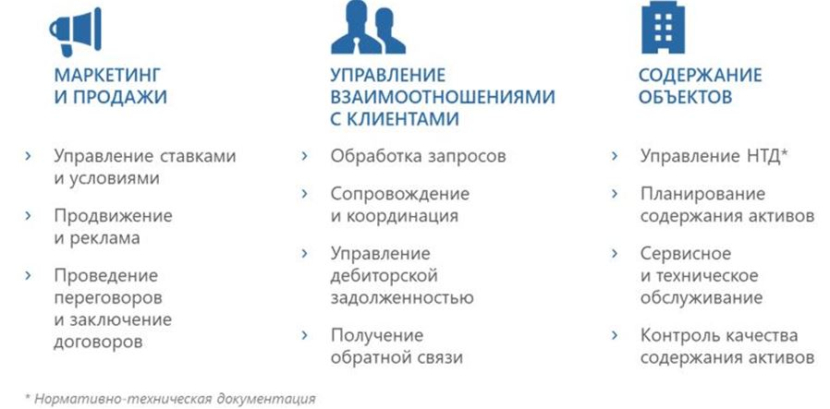

      Помимо этого, управляющие компании, имеющие на балансе объекты, имеющие социальную и экономическую ценность, расширяют процесс содержания объектов до процессов управления жизненным циклом активов (рисунок 1) в соответствии с международным стандартом серии ISO 55000.

      Рисунок 1. Бизнес-процессы по управлению жизненным циклом актива

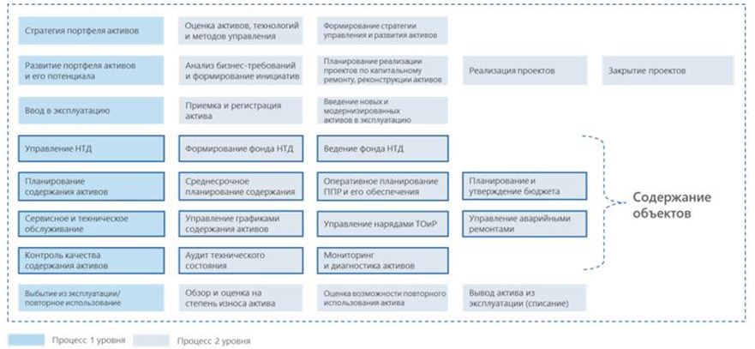

      7. Международный опыт в области проведения КВМ

      Для рассмотрения опции выхода Общества на рынок КВМ и использования наследия ЭКСПО-2017 был проведен анализ развития аналогичных компаний. В частности, был изучен опыт Deutsche Messe AG – организатора выставки Expo Hannover-2000. Изучены факторы успеха двух самых крупных в мире операторов КВМ – Reed Exhibitions и UBM Events. Для адаптации ключевых факторов успеха к социально–экономическим реалиям Казахстана были изучены компании из России – "Россконгресс", на 100 % принадлежащая государству, и частная, коммерчески ориентированная компания "ЭкспоФорум".

      Reed Exhibitions и UBM events являются крупнейшими конгрессно–выставочными операторами по размеру доходов с показателями в 1109 и 866 миллионов долларов США в 2017 году, соответственно. Обе являются частными, коммерчески ориентированными компаниями с растущими показателями рентабельности. Для достижения успеха на рынке КВМ Reed Exhibitions и UBM Events инвестировали в быстрый рост портфеля мероприятий через сделки слияния и поглощения с другими операторами КВМ. С 2013 года и по настоящее время компании не увеличивают портфель мероприятий, при этом доходы и операционная рентабельность компаний растут, что говорит о фокусе на окупаемости каждого мероприятия (графики 10 и 11).

      График 8. Крупнейшие организаторы КВМ в мире по уровню доходов, миллион долларов США

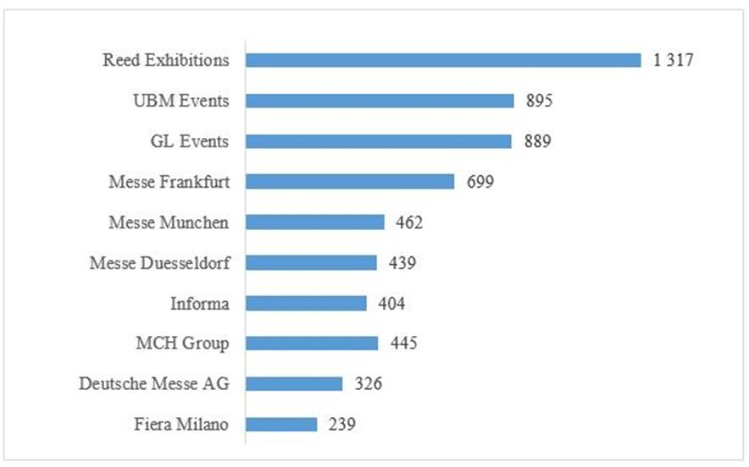

      График 9. Крупнейшие выставочные площадки мира, кв. м.

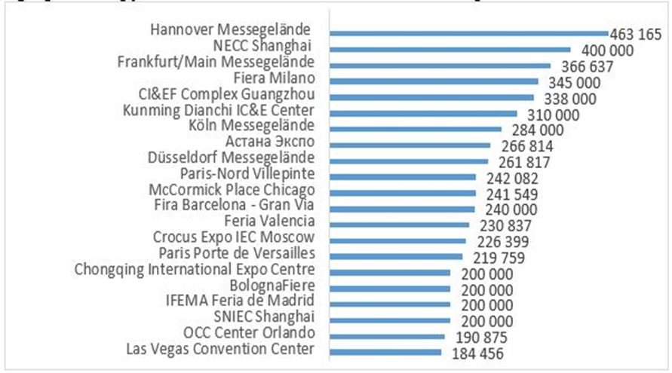

      График 10. Доходы Reed Exhibitions, миллионов долларов США

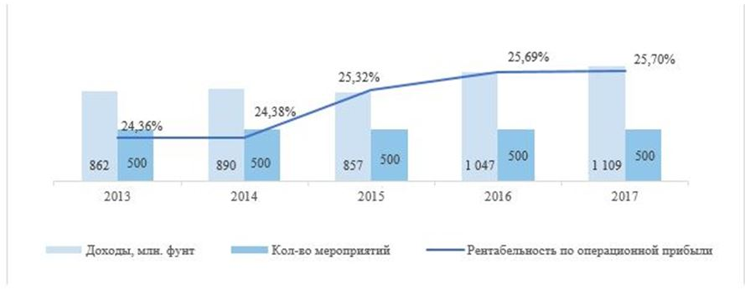

      Reed Exhibitions является мировой лидирующей организацией в индустрии по организации различного рода мероприятий с применением новейших технологий. Компания проводит более 500 мероприятий в год, в 30 странах, привлекая более 7 миллионов участников.

      График 11. Доходы UBM Events, миллионов долларов США

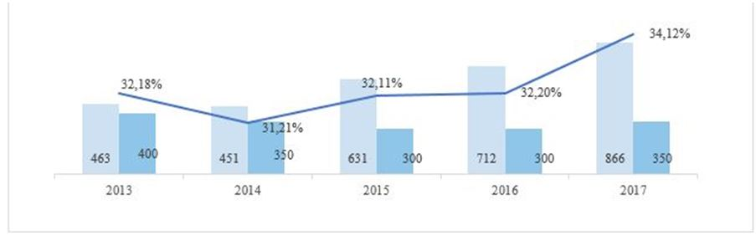

      UBM Events является ведущей мировой компанией в индустрии проведения мероприятий и конгрессов. В общем компания проводит более 350 мероприятий в год. Общее количество сотрудников в Компании составляет 3750 человек. Компания считается организацией номер 1 в сфере организации мероприятий в Соединенных Штатах Америки.

      Фонд "Россконгресс" и компания "ЭкспоФорум" – два крупных оператора на рынке КВМ России, имеющие разные бизнес-модели. "Росконгресс" принадлежит государству и сфокусирован на проведение КВМ для государственных и квазигосударственных организаций.

      Фонд "Росконгресс" учрежден в 2007 году с целью содействия развитию экономического потенциала и укрепления имиджа России посредством проведения международных, конгрессных, выставочных и общественных мероприятий, формирует их содержательную часть, оказывает консалтинговую, информационную и экспертную поддержку компаниям и организациям, а также всесторонне изучает, анализирует и освещает вопросы российской и глобальной экономической повестки. Фонд обеспечивает администрирование и содействует продвижению бизнес–проектов и привлечению инвестиций, в том числе в рамках государственно–частного партнерства.

      Рисунок 2. Крупные мероприятия "Росконгресса" на территории России

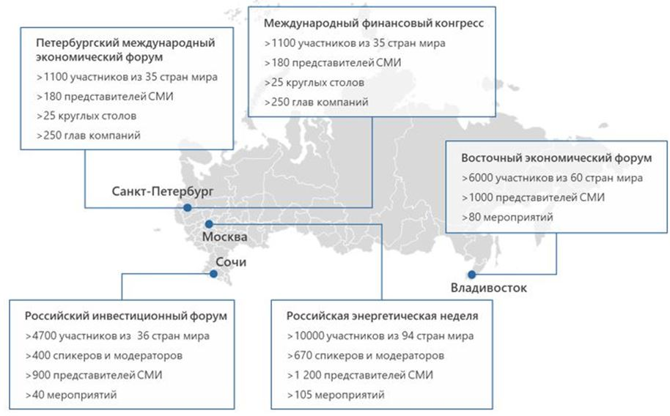

      Рисунок 3. Крупные международные мероприятия, где участвует либо организует фонд "Росконгресс"

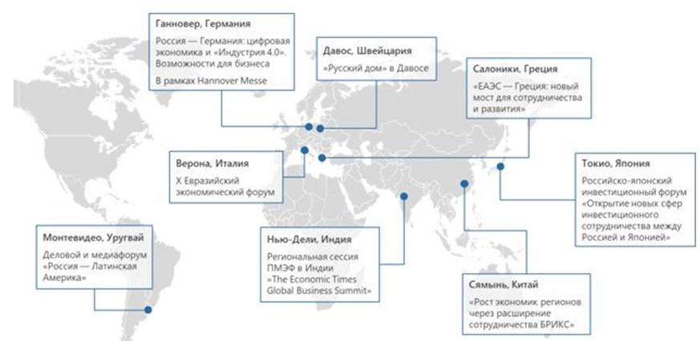

В 2016 году в число клиентов "Росконгресса" входили предприятия из банковской, нефтегазовой, энергетической и других отраслей. При этом 30 % портфеля контрактов составляют государственные органы, еще 60 % – квазигосударственные организации. В 2016 году "Росконгресс" заключил 76 контрактов на сумму 388 миллионов рублей, что в 3,5 раза больше суммы контрактов 2015 году.

      Рисунок 4. Структура контрактов фонда "Росконгресс"

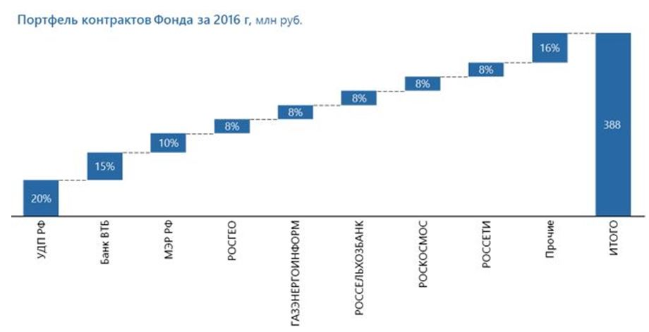

      Проведение имиджевых мероприятий не приносит прибыль "Росконгрессу", однако имеет положительный эффект для экономики страны.

      Таблица 4. Показатели мероприятий "Росконгресса"

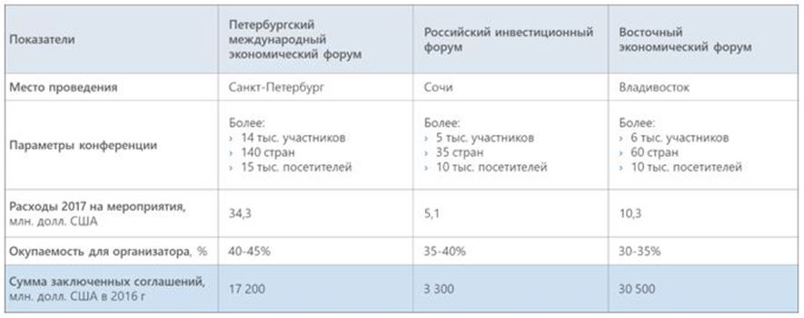

      Для успешной организации мероприятий "Росконгресс" дополнительно предоставляет следующие услуги: управление проектами, медиасопровождение, продвижение бизнес–проектов, культурная и спортивная программа.

      Компания "ЭкспоФорум" является партнером "Росконгресса" в проведении Петербургского международного экономического форума, однако функционирует в основном на рынке B2B и фокусируется на проведении коммерческих КВМ. Она была создана при финансовой поддержке "Газпрома". Первым стратегическим решением стала покупка компании "Ленэкспо", ее выставочного комплекса и всего портфеля выставок. Далее "ЭкспоФорум" создал дочерние структуры для предоставления полного спектра услуг конгрессно–выставочного сервиса: "ЭкспоФорум Дизайн" – для оформления павильонов, "Карамель Кейтеринг" – для предоставления услуг кейтеринга и "ПАН БАЛТСервис" для предоставления транспортно–экспедиторских услуг.

      Deutsche Messe AG на 100 % принадлежит государству и входит в топ-10 крупнейших компаний мира по размерам выставочных площадей. Компания основана в 1947 году в Лаатцене к югу от Ганновера, первая промышленная ярмарка (Ганноверская ярмарка, Hannover Messe) была проведена при помощи британского военного правительства в целях ускорения экономического развития послевоенной Германии. С тех пор Ганноверская ярмарка стала проводиться каждый год.

      Ежегодно Компания привлекает более 40 тысяч экспонентов, 3,5 миллионов участников, проводит более 130 выставок, использует более 3,5 миллионов квадратных метров выставочных площадей работает в 110 странах и использует 48 выставочных площадок, ежегодно проводит следующие мероприятия:

      Hannover Messe – крупнейшая в мире промышленная выставка, которая проводится в Ганновере, Нижней Саксонии. В среднем выставка привлекает 6500 экспонентов и 250000 посетителей;

      Munich hall – крупнейшая ресторанная выставка;

      Cebit – крупнейшая в мире выставка в области информационных и телекоммуникационных технологий;

      LIGNA – крупнейшая выставка в области лесной промышленности и машиностроения;

      BIOTECHNICA – выставка в области биотехнологий;

      DOMOTEX – крупнейшая выставка ковров.

      Компания имеет представительства в США, Франции, Индонезии, России, Германии и Китае.

      График 12. Выручка Deustche Messe AG, миллион евро

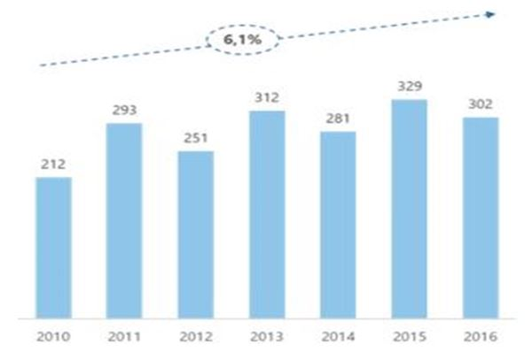

      Одним из главных факторов успеха является организация КВМ на самые актуальные темы: цифровизация, искусственный интеллект, биотехнологии, блокчейн, интернет вещей и другие. Помимо самостоятельно созданных КВМ портфель мероприятий Deutsche Messe AG на 57 % состоит из приобретенных и совместно организуемых мероприятий. Ключевыми факторами успеха Deutsche Messe являются широкая база выставок и мероприятий, присутствие на международных рынках, поддержка государства и движение в ногу с трендами.

      Рисунок 5. Общая информация о Deutsche Messe

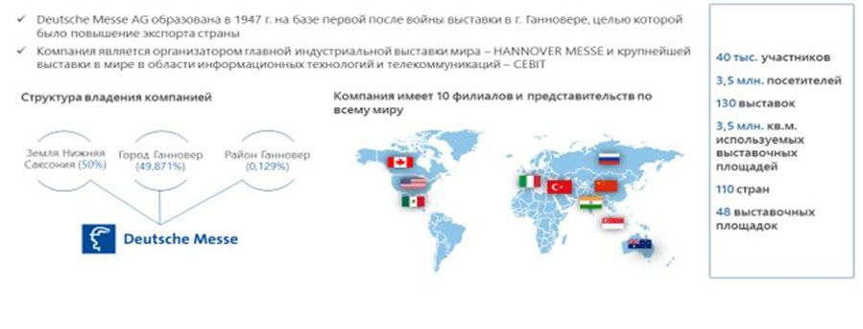

      Германия использовала базу активов и компетенции Deutsche Messe AG при проведении ЭКСПО Ганновер-2000.

      8. Международный опыт создания транснациональных экономических коридоров

      Проект строительства центров торгово-экономического сотрудничества разрабатывался на основе международного опыта ряда стран по созданию трансграничных экономических коридоров свободного товародвижения.

      Трансграничный или региональный экономический коридор (далее – ТНЭК) – это экономический коридор, охватывающий две или более стран с высокоразвитой транспортной связанностью, относительно высокой плотностью населения и активной экономической деятельностью. Как правило, он включает несколько крупных городов, которые служат основными экономическими узлами (хабами). Он характеризуется беспрепятственным перемещением товаров и населения через границы и широкими трансграничными торговыми и инвестиционными потоками.

      ТНЭК дает агломерационным экономикам преимущества регионального экономического сотрудничества и интеграции. Эта комбинация обеспечивает значительный прирост благосостояния за счет снижения операционных издержек, более эффективного распределения ресурсов, специализации, экономии масштаба, распространения знаний, положительного сетевого эффекта и др. Он стимулирует долгосрочный экономический рост за счет усиления конкуренции, привлечения частных инвестиций и продвижения инноваций.

      На протяжении всей истории человечества многочисленные экономические коридоры возникали вдоль основных автомобильных дорог, рек, железных дорог и международных торговых путей. В течение прошлого столетия правительства различных стран (например, Малайзии и Южной Африки) создавали национальные экономические коридоры для достижения определенных целей развития, таких как содействие индустриализации и достижение пространственно–сбалансированного экономического развития. Создание правительствами ТНЭК обычно влекло за собой большие объемы государственных инвестиций в инфраструктуру, такую как автомобильные, железные дороги, электросети и ирригационная инфраструктура. В таких зонах создавались специальные правовые, нормативные и институциональные рамки для привлечения частных инвестиций и стимулирования экономической активности.

      8.1 Экономические коридоры субрегиона Большого Меконга

      В 1992 году шесть стран субрегиона Большого Меконга (СБМ) запустили Программу экономического сотрудничества для улучшения экономических отношений между ними. В течение следующих нескольких лет государства-члены значительно улучшили свое транспортное сообщение посредством создания ряда субрегиональных транспортных коридоров. В 1998 году они приняли подход, основанный на экономических коридорах, и решили преобразовать некоторые из транспортных коридоров в три ТНЭК, а именно – Северо–Южный, Восточный–Западный и Южный экономические коридоры, с тех пор развитие экономических коридоров остается одним из стратегических приоритетов Программы СБМ.

      Справочно: СБМ состоит из Камбоджи, КНР (провинции Юньнань и автономного района Гуанси-Чжуанский автономный округ), Лаосской Народно-Демократической Республики, Мьянмы, Таиланда и Вьетнама.

      Для развития экономических коридоров страны СБМ реализовали несколько проектов в области сельского хозяйства, энергетики, окружающей среды, здравоохранения и развития человеческих ресурсов, информационных и коммуникационных технологий, туризма, транспорта, а также в сфере упрощения процедур торговли и городского развития. Они также подписали Соглашение об упрощении процедур трансграничных перевозок СБМ, в соответствии с которым транспортные средства, водители, товары и пассажиры будут иметь возможность пересекать национальные границы стран СБМ через систему автомобильного транспорта СБМ.

      Отчасти благодаря созданию экономических коридоров за последнее десятилетие трансграничные торговые и инвестиционные потоки и прибытие туристов в СБМ значительно увеличились. Объем торговли товарами между странами кооперации увеличился с 26 миллиардов долларов в 2000 году до 483 миллиардов долларов в 2017 году. Объем потоков двусторонних прямых иностранных инвестиций между странами СБМ увеличился с 436 миллионов долларов в 2010 году до 1,4 миллиарда долларов в 2017 году. Число прибытий международных туристов выросло с 16 миллионов в 2000 году до почти 66 миллионов в 2016 году.

      8.2 Коридор развития Мапуту

      Южная Африка и Мозамбик с середины 1990-х годов прилагают усилия для создания ТНЭК под названием "Коридор развития Мапуту". Проект включает несколько провинций Южной Африки, не имеющих выхода к морю, а также портовый город Мапуту в Мозамбике. Он может похвастаться одними из самых эффективных государственно-частных партнерств Африки в деле создания инфраструктуры. Трансафриканская концессия, которая управляет платной дорогой N 4, соединяющей Преторию с Мапуту, инвестировала 235 миллионов долларов в первую фазу своего Соглашения с правительствами Южной Африки и Мозамбика о строительстве, эксплуатации, передаче и планирует инвестировать еще 175 миллионов долларов в течение следующих 20 лет. Компания по развитию порта Мапуту, которой в 2003 году была предоставлена концессия на порт Мапуту, продлила свое первоначальное 15-летнее концессионное соглашение до 2033 года.

      В период с 2003 по 2012 год компания инвестировала около 300 миллионов долларов в инфраструктуру порта, оборудование и обучение, а также увеличила годовую пропускную способность порта Мапуту с 3–х миллионов тонн до 16-ти миллионов тонн. Генеральный план компании сроком на 20 лет предусматривает совокупные инвестиции в размере 1,7 миллиарда долларов и увеличение пропускной способности порта до 48 миллионов тонн к 2033 году. В 2004 году восемь крупных представителей частного сектора запустили инициативу по логистике коридора Мапуту. Впоследствии к этой инициативе присоединилось более 100 заинтересованных сторон, включая организации государственного сектора.

      8.3 Регион Эресунн

      Регион Эресунн является одним из наиболее динамичных и интегрированных субрегионов в Европе. Его основными хабами являются два города – Копенгаген в Дании и Мальме в Швеции. В регионе производится около 25 % совокупного ВВП Швеции и Дании. Почти 80 % всех рабочих мест находится в сфере услуг. На производство приходится 20 % занятости.

      Регион Эресунн разработал структурированный способ выявления и устранения препятствий на пути трансграничной экономической интеграции. Местные, региональные и национальные органы власти сотрудничают через различные организации, включая Комитет большого Копенгагена и Сконе, а также Совет по свободе передвижения Совета министров северных стран. Кроме того, в 2007 году оба национальных правительства договорились работать на двусторонней основе для интеграции рынка труда Эресунна.

      В 2000 году в результате тесного сотрудничества между Данией и Швецией был открыт Эресуннский мост, который соединяет две страны через пролив Эресунн. С тех пор все больше датчан и шведов пересекают пролив. Среди около 19 тысяч трансграничных работников, которые живут в одной стране и работают в другой. Они помогли ослабить дефицит навыков в некоторых секторах, создав добавленную стоимость в регионе в размере 6 миллиардов евро с момента открытия Эресуннского моста.

      Различные трансграничные организации в регионе успешно преодолевают взаимосвязанные юридические и административные препятствия для трансграничных поездок на работу. Они: а) выявляют препятствия и обсуждают возможные решения с соответствующими органами власти; б) предоставляют доказательную базу и информацию, чтобы побудить политиков устранить препятствия; в) повышают уровень осведомленности и работают с властями и правительствами; г) отслеживают ситуацию, чтобы избежать новых препятствий; и д) предоставляют информационные услуги для пассажиров, совершающих регулярные поездки

      8.4 Инновационный коридор Каскадия

      Инновационный коридор Каскадия (далее – ИКК) включает в себя канадский город Ванкувер, города Соединенных Штатов – Сиэтл и Портленд, а также районы, прилегающие к этим городам. Создание этого ТНЭК началось в 2016 году, когда органы местного самоуправления штата Вашингтон и провинции Британская Колумбия Канады подписали Меморандум о взаимопонимании по развитию трансграничной инновационной экономики. Две крупные бизнес–организации, а именно, Деловой совет Британской Колумбии и Челлендж Сиэтл, поддержали создание ИКК.

      Под руководством Делового совета Британской Колумбии и Челлендж Сиэтл были созданы Руководящий комитет ИКК и семь основных тематических подкомитетов. Подкомитеты охватывают следующие тематические направления: естественные науки, трансформационные технологии, устойчивое сельское хозяйство, транспорт, жилье и связь, лучшие и разнообразные таланты, передовые исследования в области высшего образования, и эффективное перемещение населения/товаров через границу.

      Проекты, которые реализуются или рассматриваются в рамках ИКК, включают следующие:

      1. Скоростная железная дорога Ванкувер–Сиэтл–Портленд. Эта железная дорога существенно сократит время в пути вдоль ИКК и значительно улучшит транспортное сообщение в коридоре.

      2. Инициатива цифрового здравоохранения. Онкологическое агентство Британской Колумбии и Онкологический исследовательский центр им. Фреда Хатчинсона объединяются для улучшения состояния сельского здравоохранения во всем регионе.

      3. Сеть венчурной акселерации Каскадии. Это сеть технических, исследовательских и инвестиционных партнеров из Британской Колумбии, Вашингтона и Орегона. Ее цель состоит в том, чтобы обеспечить технологические стартапы возможностями финансирования и сотрудничества, в том числе через границу.

      4. Сеть финансовых инноваций. Венчурные капиталисты из трех городов объединяются, чтобы увеличить финансирование венчурного капитала для стартапов и компаний на начальных стадиях развития в рамках ИКК.

      5. Глобальный инновационный обмен. Университет Британской Колумбии сотрудничает с Университетом Вашингтона и Университетом Цинхау Китайской Народной Республики (КНР), чтобы объединить талантливых студентов и преподавателей для сотрудничества с промышленными предприятиями в решении реальных задач, в основном связанных с проектами в области здравоохранения и наращивания потенциала.

      6. Городской аналитический кооператив Каскадии. Это еще один совместный проект Университета Британской Колумбии и Университета Вашингтона. Он использует науку о данных и аналитику, чтобы помочь в решении проблем городов.

      7. Сотрудничество на уровне университетов. Университеты по всей Каскадии объединяются, чтобы стимулировать исследования, инновации, предпринимательство, повышение квалификации рабочей силы и экономический рост.

      _________________________

|  |  |
| --- | --- |
|  | Приложение 2 к Плану развития акционерного общества "Национальная компания "QazExpoCongress" на 2015 – 2024 годы" |

      Сноска. Текст в правом верхнем углу приложения 2 – в редакции постановления Правительства РК от 27.04.2022 № 252.

      Сноска. Приложение 2 с изменениями, внесенными постановлением Правительства РК от 04.06.2020 № 354.

**SWOT-анализ для каждого направления.**

**Таблица 1.** SWOT-анализ направления функции по обеспечению функционирования Сферы "Нур-Алем" как наследия Выставки

|  |  |
| --- | --- |
| **Сильные стороны**      высокий уровень узнаваемости;      уникальная архитектура;    развитая инфраструктура. | **Слабые стороны**      высокие расходы на содержание Сферы и ее активов;      низкий уровень в зимний период;    низкий уровень диверсификации доходов. |
| **Возможности**      повышение посещаемости за счет обновления контента, усиления функции маркетинга и гибкой ценовой политики;    увеличение дополнительного дохода путем диверсификации выручки (повышения доли коммерческих доходов, таких как точки розничной торговли, сувенирная продукция, платные мероприятия). | **Угрозы**      снижение посещаемости в связи с негативной макроэкономической ситуацией в Казахстане;    снижение интереса к посещениям музеев. |

**Таблица 2.** SWOT-анализ направления функции по управлению объектами, в т.ч. коммерциализации, оказания сервисных услуг

|  |  |
| --- | --- |
| **Сильные стороны**      развитая инфраструктура;      перспективное расположение;      современные офисы класса А и А+;    наличие якорных арендаторов. | **Слабые стороны**      высокие затраты на содержание объектов;    зависимость от якорных арендаторов. |
| **Возможности**      потенциал оптимизации эксплуатационных расходов;      сдача в аренду офисной коммерческой недвижимости якорным арендаторам по приемлемым арендным ставкам;      загрузка бизнес-центра партнерами МФЦА или другими якорными арендаторами путем сотрудничества с крупными брокерами по аренде коммерческой недвижимости;    увеличение посещаемости торговых площадок в связи с повышением посещаемости территории ЭКСПО с 2019 г. | **Угрозы**      потеря якорных арендаторов;      снижение арендной ставки и заполняемости офисов в связи с высоким уровнем предложения на рынке;    низкий уровень прибыльности в связи с низким уровнем управляемости операционных расходов. |

**Таблица 3.** SWOT-анализ направления функции организатора крупных КВМ и участия на Выставках ЭКСПО 2020 Дубай, ЭКСПО 2023 Буэнос-Айрес и ЭКСПО 2025 Осака

|  |  |
| --- | --- |
| Сильные стороны    наличие рабочих связей с единственным акционером общества;    наличие у Общества опыта подготовки и проведения крупных мероприятий, в том числе международного уровня;    наличие опыта международного сотрудничества, переговоров с иностранными партнерами;    сильный бренд Общества в части проведения КВМ. | Слабые стороны    отсутствие выделенного структурного подразделения, занимающегося КВМ, в соответствии с лучшими мировыми практиками;    отсутствие комплексной информационной системы в части управления конгрессно-выставочной деятельностью;    отсутствие базы собственных мероприятий. |
| Возможности    занятие ниши проведения государственных КВМ;    стратегическое партнерство с ведущими игроками на рынке КВМ в части аренды выставочных площадей;    увеличение загрузки конгресс-центра и выставочного центра ввиду повышения количества мероприятий, проводимых Обществом | Угрозы    нестабильность мировой экономики, волатильность цен на сырье, рост стоимости заемного капитала, отток инвестиций, падение экономической активности могут привести к снижению интереса к КВМ со стороны как национальных, так и иностранных участников;    низкая прибыльность проводимых мероприятий в связи с давлением на бюджет со стороны заказчиков;    конкуренция на рынке. |

**Таблица 4.** SWOT-анализ направления функции по завершению инвестиционных проектов

|  |  |
| --- | --- |
| **Сильные стороны**      развитая инфраструктура;    выгодное месторасположение. | **Слабые стороны**      отсутствие компетенций по самостоятельной реализации, PR и поиску партнеров;    неудачный опыт инвестиционного проекта отеля "Hilton" |
| **Возможности**      повышение привлекательности территории ЭКСПО;      привлечение финансовых средств за счет продажи или получения доходов от инвестиционного проекта. | **Угрозы**      срыв сроков инвестиционных проектов;      срыв бюджета инвестиционных проектов;      низкий уровень прибыльности инвестиционных проектов;    временные и финансовые издержки при поиске инвесторов. |

**Таблица 5.** SWOT-анализ направления функции по устойчивому развитию Общества

|  |  |
| --- | --- |
| **Сильные стороны**      сертификация зданий в процессе реконструкции по международной системе BREEAM;      функционирование системы Smart grid и источников зеленой энергетики на территории ЭКСПО. | **Слабые стороны**      отсутствие процесса диагностики корпоративного управления;      недостаточно эффективная организационная структура;      недостаточно эффективная система установления и оценки ключевых показателей эффективности;      отсутствие систем умного использования энергетическими и водными ресурсами. |
| **Возможности**      возможность оптимизации бизнес-процессов;      возможность оптимизации организационной структуры;      возможность улучшения системы установления и оценки ключевых показателей эффективности;      возможность снижения текучести кадров, путем регулирования социально-трудовых отношений на основе принципа социального партнерства;    возможность устранения неэффективного использования ресурсов путем внедрения умных технологий. | **Угрозы**      недостижение ключевых показателей эффективности;    слабое функционирование целевой модели организационной структуры и бизнес-процессов. |

**Таблица 6.** SWOT-анализ направления функции. Развитие торговой инфраструктуры:

|  |  |
| --- | --- |
| Сильные стороны    наличие рабочих связей с единственным акционером общества (Министерство торговли и интеграции Республики Казахстан);    наличие опыта в строительстве специализированных и уникальных объектов;    наличие опыта реализации крупных инвестиционных проектов;    наличие опыта международного сотрудничества, переговоров с иностранными партнерами;    сильный бренд Общества. | Слабые стороны    отсутствие выделенного структурного подразделения, занимающегося развитием ОРЦ, в соответствии с лучшими мировыми практиками;    отсутствие комплексной информационной системы в части управления сетью ОРЦ и всей торговой инфраструктурой. |
| Возможности    занятие ниши организации товаропроводящей системы на территории РК и за ее пределами;    стратегическое партнерство со всеми участниками торговой инфраструктуры;    создание единой организационной структуры по эффективному межрегиональному перераспределению внутренних и внешних торговых потоков продовольствия. | Угрозы    срыв сроков завершения проекта;    срыв сроков и объемов финансирования;    временные и финансовые издержки при поиске партнеров по ГЧП |

      На базе данного SWOT-анализа предложены стратегические инициативы по каждому направлению деятельности, которые позволят использовать сильные стороны и возможности, нивелируя слабые стороны Общества, и контролируя угрозы. Данные инициативы направлены на решение задач, которые необходимо реализовать Обществу для достижения стратегических целей. Также каждая стратегическая цель будет иметь четкие установленные ключевые показатели эффективности, которые позволят объективно оценить достижение поставленных целей.

|  |  |
| --- | --- |
|  | Приложение 3 к Плану развития акционерного  общества "Национальная  компания "QazExpoCongress" на 2015 – 2024 годы" |

      Сноска. Текст в правом верхнем углу приложения 3 – в редакции постановления Правительства РК от 27.04.2022 № 252.

**Методика расчета ключевых показателей деятельности**

**Расчет ставки дисконтирования**

      Для определения приведенной стоимости прогнозных денежных потоков необходимо применять ставку дисконтирования, которая отражает операционные и инвестиционные риски, связанные с Обществом.

      Средневзвешенная стоимость капитала (далее "WACC") учитывает риски, связанные с финансированием деятельности компании, как из собственных источников, так и за счет заемных средств. Формула расчета WACC представлена ниже:





– стоимость собственного капитала



– стоимость заемного капитала

      E – доля собственных средств в структуре капитала

      D – доля заемных средств в структуре капитала

      T – ставка КПН

      Для расчета WACC необходимо:

      1) определить стоимость собственного капитала Общества,

      2) проанализировать рыночную стоимость заемных средств, под которую компания привлекает или может привлечь кредитные средства

      3) взвесить полученные значения относительно целевой структуры капитала Общества.

      Стоимость собственного капитала

      Стоимость собственного капитала рассчитывается на основе модели CAPM (Capital Asset Pricing Model):





– безрисковая ставка

      b – показатель систематического риска

      ERP – премия за риск инвестирования в акции



– премия за специфический риск Общества

      В качестве безрисковой ставки были взяты 10-летние государственные облигации США. Премия за страновой риск была взята из достоверного источника Damodaran. Показатель систематического риска был рассчитан на основе компаний, генерирующих основную выручку от сдачи коммерческой недвижимости в аренду. Премия за риск инвестирования в акции была взята из статистических данных KPMG. Размер премии за специфический риск был определен с учетом стратегических рисков Общества (Таблица 1).

**Таблица 1.** Расчет стоимости собственного капитала Общества

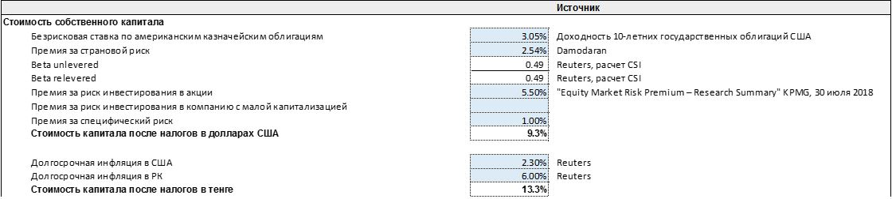

      Стоимость заемного капитала

      Стоимость заемного капитала была рассчитана на основании данных о ставке вознаграждения небанковских юридических лиц Национального Банка Республики Казахстан, с учетом ставки корпоративного подоходного налога в Республике Казахстан (Таблица 2).

**Таблица 2.** Расчет стоимости собственного капитала Общества



      В связи с тем, что Общество не планирует привлекать заемный капитал, структура капитала Общества будет на 100 % состоять из собственного капитала. Таким образом, средневзвешенная стоимость капитала Общества составляет 13,26 %.

**Таблица 3.** Расчет стоимости собственного капитала Общества



**Степень вовлеченности персонала**

      Определение уровня социального самочувствия персонала через определение интегрированного индекса вовлеченности, состоящего из трех ключевых блоков/индексов: 1) удовлетворенности персонала, 2) лояльности персонала к компании и 3) поддержки инициативы персоналом. Удовлетворенность включает в себя оценку работниками: системы трудоустройства, условий и оплаты труда; доверия к решениям, принимаемым руководством; получения информации о компании; условий обеспечения и внутреннего удовлетворения содержанием труда; критериев подбора и расстановки кадров; мотивационных программ.

      Лояльность включает в себя оценку взаимоотношений в коллективе; восприятия работниками компании в целом; предоставляемым возможностям профессионального и карьерного роста; корпоративных целей и развития компании.

      Блок поддержки инициативы оценивает возможности для развития роста и самореализации работников; программы вовлечения работников в выработку идей; системы признания и поощрения, оценки усилий. Расчет степени вовлеченности персонала проводится на основе результатов исследования/опроса мнения работников. Периодичность проведения исследования - ежегодно.

**Ежегодная текучесть кадров**

      Текучесть кадров рассчитывается путем деления численности работников, уволившихся по основаниям трудового законодательства Республики Казахстан, за исключением уволившихся в дочерние организации и филиалы, за отчетный период времени, на среднесписочную численность работников за тот же период.

      Согласно действующей практике текучесть кадров в организациях в пределах не более 14 % считается нормальным пороговым значением (с учетом естественной убыли: уход на пенсию, переход на госслужбу и прочее). В этой связи, общество ставит для себя задачу не превышения данного значения на протяжении десятилетнего периода.

|  |  |
| --- | --- |
|  | Приложение 4 к Плану развития акционерного общества "Национальная компания "QazExpoCongress" на 2015 – 2024 годы" |

      Сноска. Текст в правом верхнем углу приложения 4 – в редакции постановления Правительства РК от 27.04.2022 № 252.

**Таблица 1.** Доходы и расходы текущего сценария

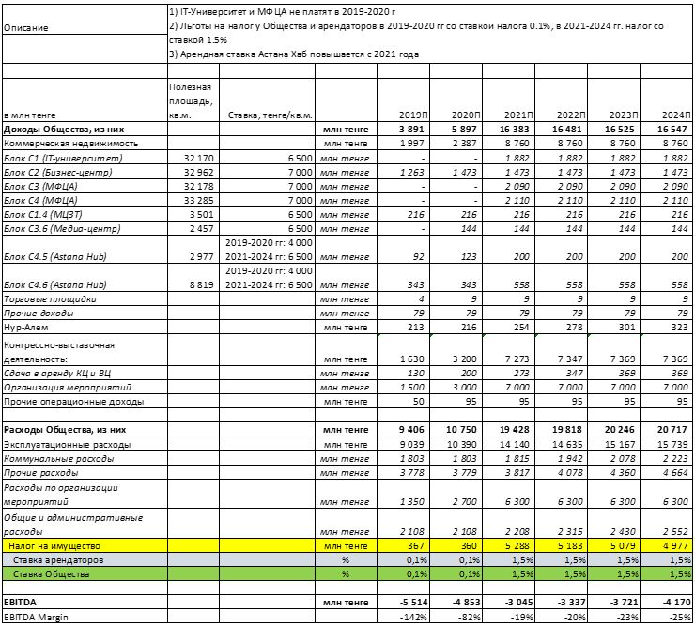

**Таблица 2.** Доходы и расходы оптимистичного сценария

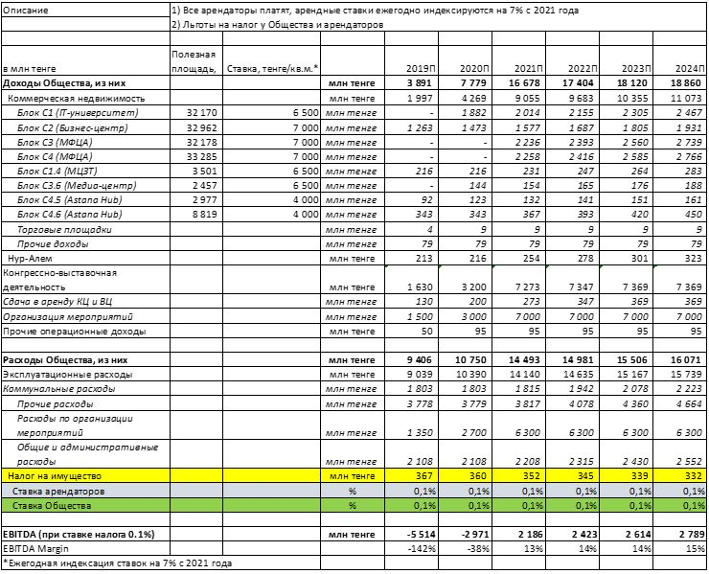

**Таблица 3.** Доходы и расходы пессимистичного сценария

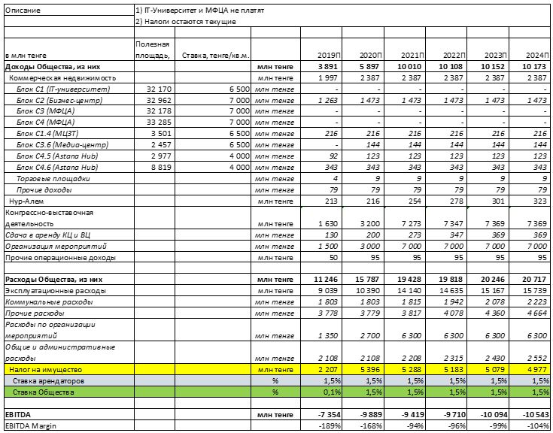

|  |  |
| --- | --- |
|  | Приложение 5 к Плану развития акционерного общества "Национальная  компания "QazExpoCongress" на 2015 – 2024 годы" |

      Сноска. Текст в правом верхнем углу приложения 5 – в редакции постановления Правительства РК от 27.04.2022 № 252.

      Сноска. Приложение 5 с изменениями, внесенными постановлениями Правительства РК от 04.06.2020 № 354; от 30.12.2021 № 962; от 27.04.2022 № 252.

      На период с 2015 года по 2018 год у Общества были определены 2 стратегических направления:

      Стратегическое направление 1. Подготовка и проведение международной специализированной выставки ЭКСПО-2017 и создание инновационной инфраструктуры для развития технологий "Энергии будущего"

      Стратегическое направление 2. Использование наследия ЭКСПО-2017

      При этом карта КПД Плана развития на данный период (2015 – 2018 годы) представлена в таблице 1.

**Таблица 1.** Карта КПД для стратегических целей предыдущей версии Плана развития

      Сноска. Заголовок – в редакции постановления Правительства РК от 27.04.2022 № 252.  
      Сноска. Таблица 1 с изменениями, внесенными постановлением Правительства РК от 27.04.2022 № 252.

|  |  |  |  |  |  |  |  |  |  |  |  |  |
| --- | --- | --- | --- | --- | --- | --- | --- | --- | --- | --- | --- | --- |
| Цели Плана развития Компании | Задачи Плана развития Компании | Ключевые показатели Плана развития Компании (количественные или качественные | Единица измерения | Значение показателей по годам | | | | | | | | |
| 2015 г. | 2016 г. | 2017 г. | 2018 г. | 2019 г. | 2020 г. | 2021 г. | 2022 г. | 2023 г. |
| **Стратегическое направление 1. Подготовка и проведение международной специализированной выставки ЭКСПО-2017 и создание инновационной инфраструктуры для развития технологий "Энергии будущего"** |
| **Цель 1**  **Провести ЭКСПО-2017 на уровне, обеспечив участие не менее 100 стран-участниц, не менее 5 млн. посещений и операционную безубыточность Компании** | Строительство объектов ЭКСПО-2017 (контроль качества и сроков) | Ввод объектов ЭКСПО-2017 | кв. м. | 0 | 303 175 | 0 | 0 | 0 | 0 | 0 | 0 | 0 |
| Привлечение посетителей | Общее количество посещений | тыс. шт. | 0 | 0 | 5 000 | 0 | 0 | 0 | 0 | 0 | 0 |
| Привлечение участников | Количество стран, принявших участие в ЭКСПО-2017 | шт. | 0 | 0 | 100 | 0 | 0 | 0 | 0 | 0 | 0 |
|  | | | | | | | | | | | | |
| **Цель 2**  **Cоздать инновационную инфраструктуру, способную обеспечить к 2023 году привлечение не менее 475 млрд. тенге кумулятивных инвестиций** | Создать научно-технологический кластер "Энергия будущего" | Количество компаний-резидентов научно-технологического парка | шт. | 0 | 0 | 0 | 35 | 42 | 50 | 60 | 73 | 87 |
| Привлечь глобальных партнеров и инвесторов | Объем инвестиций в проекты | млн. тенге | 0 | 0 | 0 | 136 150 | 174 817 | 224 464 | 288 212 | 370 065 | 475 163 |
| Создать финансово-инвестиционную инфраструктуру | Доходность инвестиций (ROI), не ниже % | % | 0 | 0 | 0 | 20 | 20 | 20 | 20 | 20 | 20 |
| **Стратегическое направление 2. Использование наследия ЭКСПО - 2017** |
| **Цель 3**  **Создать к 2023 году эффективный многопрофильный инвестиционный холдинг по управлению Наследием ЭКСПО-2017, соответствующий мировым стандартам в области корпоративного** **управления и обладающий компетенциями в высокотехнологичном сервисе и инжиниринге** | Приверженность принципам "зеленой экономики" | Выручка от сдачи в аренду коммерческих площадей | млн. тенге | 0 | 0 | 0 | 36 441 | 36 299 | 36 369 | 37 234 | 38 041 | 36 855 |
| Управление и развитие нематериального наследия ЭКСПО-2017 | Объем услуг, оказываемых инжиниринговой компанией | млн. тенге | 0 | 0 | 0 | 13 114 | 22 011 | 28 554 | 38 708 | 53 037 | 78 262 |
| Управление и развитие материальной базы ЭКСПО-2017 | Доля объектов под управлением, построенных с применением технологий "энергии будущего" | % | 0 | 0 | 0 | 50 | 50 | 50 | 55 | 55 | 60 |
| **Цель 4**  **Обеспечить устойчивое развитие инновационной инфраструктуры и наследия ЭКСПО-2017** | Регулирование социально-трудовых отношений на основе принципа социального партнерства | Степень вовлеченности персонала | % | 65 | 70 | 75 | 80 | 83 | 85 | 88 | 90 | 93 |
| Развитие уникальной корпоративной культуры | Текучесть кадров | % | 11 | 11 | 6 | 38 | 23 | 16 | 13 | 11 | 10 |
| Реорганизация общества, корпоративное управление | Корпоративное управление | % | + |  | + |  | + |  | + |  | + |

      В рамках реализации данных КПД Плана развития были достигнуты следующие результаты:

**Общее количество посещений объектов Выставки** составило 33 387 тысяч посещений.

**Количество стран, принявших участие в ЭКСПО-2017**, составило 115 стран и 22 международных организации.

**Доходность инвестиций (ROI)**. В рамках реализации земельных участков в 2017 году доход составил 727 627 тыс. тенге, который поступил в рамках заключенных договоров, из них ТОО "Шанг Хи Груп" - 444 332, 0 тыс. тенге, ТОО "Mega Plaza" - 242 182,0 тыс. тенге, АО "Сембол" - 41 113,0 тыс. тенге.

**Выручка от сдачи в аренду коммерческих площадей.** В 2017 году было запланировано получение дохода в размере 246 800 тыс. тенге с НДС от роялти, сдачи коммерческих площадей в аренду, в рамках заключенных договоров доход составил 246 800 тыс. тенге с НДС.

**Концепция создания научно-технического кластера "Энергия будущего"** утратила свою актуальность в связи с задачей по размещению на базе объектов выставки МФЦА и МЦЗТИП.

**Доля объектов под управлением, построенных с применением технологий "энергии будущего".** Общество произвело реконструкцию 3 объектов С2, С3 и С4 и планирует получить сертификат соответствия международному стандарту BREEAM. При разработке проектно-сметной документации по реконструкции всех объектов учтены требования по соблюдению при проведении строительно-монтажных работ стандартов BREEAM.

**Степень вовлеченности персонала.** 2017 году было проведено анкетирование персонала, в котором приняло участие 225 работников. Анкетирование включило в себя такие направления как:

      - степень удовлетворенности персонала;

      - повышение лояльности персонала к Компании;

      - увеличение инициативы персонала путем развития роста и самореализации работников.

      По итогам анализа анкетирования работников уровень вовлеченности работников составил 75,8 %.

**Текучесть кадров.** В Плане развития Компании в 2017 году текучесть кадров – 6 %, по факту за 2017 год – 48 %. Увеличение данного показателя объясняется тем, что после окончания Выставки, Компанией была проведена реструктуризация, оптимизация штата, вследствие чего штатная численность была сокращена в два раза. Необходимо учитывать тот факт, что во время Выставки новые работники были приняты на определенный период работы.

      Кроме этого, по проведенному анализу увольняющихся сотрудников выявлены также другие причины увольнения, которые связаны с личными обстоятельствами, то есть переезд в другое место жительства, уход за детьми, болезнь родных.

**Корпоративное управление.** В связи с завершением операционного периода международной специализированной выставки ЭКСПО-2017 в г.Астана и сокращением объема работ, решениями Правления Компании № 79-17 от 28.09.2017 г.; № 86-17 от 30.10.2017г.; № 98-17 от 07.12.2017 г. оптимизирована штатная численность работников и изменена организационная структура Компании.

      В рамках повышения уровня корпоративного управления в Компании внесены изменения и дополнения в Устав и в Положения структурных подразделений Компании. Решением заочного заседания Правления Компании (выписка из протокола № 18-17 от 13.03.2017 г.) был одобрен План мероприятий по внедрению системы корпоративного управления в Компании на 2017 год.

      Для реализации актуализированных стратегических направлений актуализированная карта стратегических КПД представлена в Таблице 2.

**Таблица 2.** Карта КПД для стратегических целей

|  |  |  |  |  |  |  |  |  |  |  |
| --- | --- | --- | --- | --- | --- | --- | --- | --- | --- | --- |
| **СТРАТЕГИЧЕСКОЕ НАПРАВЛЕНИЕ** | | **ЦЕЛИ** | **ЗАДАЧИ** | **КПД** | **2019 год** | **2020 год** | **2021 год** | **2022 год** | **2023 год** | **2024 год** |
| 1 | Управление объектами и имуществом, включая коммерциализацию сервисных услуг | Выручка от сдачи офисной и торговой недвижимости в аренду, включая коммерциализацию сервисных услуг 8,57 млрд тенге в 2024 году | Усиление процессов маркетинга и продаж и взаимоотношения с клиентами | Выручка по направлению – 8,57 млрд тенге в 2024 году | 2 млрд тенге | 4,3 млрд тенге | 6,43 млрд тенге | 7,46 млрд тенге | 7,95 млрд тенге | 8,57 млрд тенге |
| Внедрение процессов управления жизненным циклом активов |
| Обеспечение передачи процессов по управлению объектами в аутсорсинг |
| Предоставление площадей арендаторам по льготным ставкам |
| 2 | Проведение КВМ и участие в международных мероприятиях | Выручка от проведения КВМ 2,09 млрд тенге в 2024 году | Формирование и управление портфелем мероприятий | Выручка по направлению – 2,09 млрд тенге в 2024 году | 1,6 млрд тенге | 3,2 млрд тенге | 1,78 млрд тенге | 1,67 млрд тенге | 2,07 млрд тенге | 2,09 млрд тенге |
| Внедрение модели управления площадками для КВМ | Организация и проведение 122 конгрессно–выставочных мероприятий в 2024 году |  |  | 70 | 90 | 107 | 122 |
| Участие в международных выставках, в том числе на выставках ЭКСПО 2020 Дубай, ЭКСПО 2023 Буэнос–Айрес и ЭКСПО 2025 Осака | Обеспечение успешного участия на специализированных и мировых выставках ЭКСПО, в том числе ЭКСПО 2020 Дубай, ЭКСПО 2023 Буэнос-Айрес, ЭКСПО 2025 Осака | Количество посетителей Казахстанского павильона на специализированных выставках ЭКСПО – не менее 1 млн. человек |  |  |  | 1 млн человек | 1 млн человек |  |
| Обеспечение вовлечения Общества в международные мероприятия, в которых участвуют казахстанские государственные и квазигосударственные структуры | Участие Общества в 2 международных мероприятиях в 2024 году | 1 | 1 | 2 | 2 | 2 | 2 |
| 3 | Обеспечение функционирования сферы "Нур-Алем" как символа нового делового центра, точки притяжения туристов | Повышение посещаемости сферы до 350 тыс. человек в год в 2024 году | Создание функции по регулярному обновлению контента сферы "Нур-Алем" | Ежегодное количество посетителей Сферы – 350 тыс. человек в 2024 году | 250 тыс. человек | 250 тыс. человек | 300 тыс. человек | 320 тыс. человек | 340 тыс. человек | 350 тыс. человек |
| Усиление функции интернет–маркетинга |
| Внедрение гибкой ценовой политики |
| Достижение доли дополнительной выручки (за исключением билетов) 10% в структуре общих доходов сферы "Нур-Алем" в 2024 году | Развитие точек розничной торговли | Доля дополнительных доходов (за исключением билетов) в общей выручке сферы "Нур-Алем" – 10 % в 2024 году | 2 % | 3 % | 4 % | 5 % | 7 % | 10 % |
| Внедрение дополнительных услуг и развлечений |
| 4 | Реализация инвестиционных проектов | Получение денежных средств от реализации инвестиционных проектов – 6,21 млрд тенге в 2024 году | Реализация инвестиционных проектов с использованием вакантных земельных участков, находящихся на балансе Общества, до 2024 года | Денежные средства от реализованных инвестиционных проектов в размере 6,21 млрд тенге в 2024 году |  | 2,1 млрд тенге |  | 0,57 млрд тенге | 0,25 млрд тенге | 6,21 млрд тенге |
| Мониторинг реализации инвестиционных проектов, достижение полного исполнения обязательств по инвестиционным проектам |
| 5 | Устойчивое развитие Общества | Повышение стандартов социальной ответственности | Регулирование социально–трудовых отношений на основе принципа социального партнерства | Степень вовлеченности персонала – 70 % в 2024 году | 65 % | 66 % | 67 % | 68 % | 69 % | 70 % |
| Формирование системы непрерывной подготовки кадров | Текучесть кадров менее 15 % в 2024 году | 23 % | 21 % | 19 % | 17 % | 16 % | 15 % |
| Обеспечение достижения ключевых национальных индикаторов | ВВП на душу населения в номинальном выражении, в долларах США | ВВП на душу населения в номинальном выражении – не менее 1,25 долларов США в 2024 году |  |  | 1,02 долларов США | 1,13 долларов США | 1,20 долларов США | 1,25 долларов США |
| ВВП на душу населения по ППС, в международных долларах | ВВП на душу населения по ППС – не менее 3,5 долларов США в 2024 году |  |  | 2,91 долларов  США | 3,15 долларов США | 3,37 долларов США | 3,50 долларов  США |
| Инвестиции в основной капитал | Инвестиции в основной капитал – 1,6 млрд тенге в 2024 году |  |  | 0,6 млрд тенге | 0,9 млрд тенге | 1,2 млрд тенге | 1,6 млрд тенге |
| Производительность труда | Производительность труда – 11 млн. тенге /чел в 2024 году |  |  | 8 млн тенге/чел | 9 млн тенге/чел | 10 млн тенге/чел | 11 млн тенге/чел |
| Достижение операционной безубыточности в 2024 году | Внедрение системы обслуживания ориентированного на надежности (RCM) | EBITDA margin Общества >15 % в 2024 году | -140 % | -38 % | 13 % | 14 % | 14 % | 15 % |
| Внедрение "умных" технологий для сокращения расходов на ресурсы |
| Трансформация Общества в 2020 году | Внедрение целевой модели бизнес-процессов | Переход к целевой модели бизнес–процессов на 100 % в 2021 году | 50 % | 100 % | 100 % | 100 % | 100 % | 100 % |
| Усовершенствование организационной структуры | Переход к целевой модели организационной структуры на 100 % в 2021 году | 50 % | 100 % | 100 % | 100 % | 100 % | 100 % |
| Внедрение оптимизированной системы показателей эффективности деятельности |
| 6 | Создание центров торгово-экономического сотрудничества | Создание, развитие и управление инфраструктурой центров торгово–экономического сотрудничества | Проектирование, строительство и развитие центров торгово-экономического сотрудничества | Ввести в эксплуатацию/ модернизировать центры торгово-экономического сотрудничества (инфраструктуру) – 4 ед. к 2025 году |  |  |  |  | 3 | 1 |
| Валовый приток прямых иностранных инвестиций, млрд долларов США | Привлечение прямых иностранных инвестиций – не менее 30 млн долларов США в 2024 году |  |  |  |  |  | 0,03 |

**Таблица 3. Декомпозиция ключевых национальных индикаторов в стратегической карте АО "НК "QazЕxpoCongress"**

      Сноска. Таблица 3 с изменением, внесенным постановлением Правительства РК от 27.04.2022 № 252.

|  |  |  |  |  |  |  |  |  |
| --- | --- | --- | --- | --- | --- | --- | --- | --- |
| Национальный план развития Казахстана до 2025 года (утвержденный Указом Президента Республики Казахстан от 15 февраля 2018 года № 636) | | План развития Министерства торговли и интеграции Республики Казахстан  на 2020 – 2024 годы  (утвержденный приказом Министра торговли и интеграции Республики Казахстан от 30 декабря 2019 года № 152) | | Национальный проект по развитию предпринимательства на 2021 – 2025 годы (утвержденный Постановлением Правительства Республики Казахстан от 12 октября 2021 года № 728) | | План развития АО "НК "QazExpoCongress" на 2015 – 2024 годы | | |
| Направление | КПД | | Направление | | КПД | | Направление | КПД | | Направление | КПД |
| Направ  ление 3 "Сильная экономика"  Построение диверсифицированной и инновационной экономики | ВВП на душу населения в номинальном выражении, в долларах США – 13426 долларов США в 2024 году | | отсутствует | отсутствует | | | | | | Стратегическое направление 5 "Устойчивое развитие"  Цель 8 "Обеспечение достижения ключевых национальных индикаторов" | КПД "ВВП на душу населения в номинальном выражении, в долларах США" – не менее 1,25 долларов США в 2024 году |
| ВВП на душу населения по ППС, в международных долларах – 34322 долларов США в 2024 году | | КПД "ВВП на душу населения по ППС, в международных долларах" – не менее 3,5 долларов США в 2024 году |
| Рост производительности труда, % прироста от уровня 2019 года в ценах 2019 года – 15,0 млн тенге/чел в 2024 году | | Стратегическое направление 1. "Развитие внутренней торговли и продвижение экономических интересов страны в сфере торговли и международной интеграции" | | Макроиндикатор 1.1 "Производительность труда в оптовой и розничной торговле" – 7,2 млн тенге/чел в 2024 году | | отсутствует | | | КПД "Произодительность труда" –  12 млн тенге/чел. в 2024 году |
| Инвестиции в основной капитал, % от ВВП –25,2 млрд тенге в 2024 году | | Макроиндикатор 1.2 "Объем инвестиций в основной капитал" – 25,9 млрд тенге в 2024 году | | КПД "Инвестиции в основной капитал" – 1,6 млрд тенге в 2024 году |
| Активное развитие экономической и торговой дипломатии | Валовый приток прямых иностранных инвестиций, млрд долларов США – 27,6 млрд долларов США в 2024 году | | отсутствует | Задача № 3. Формирование современных форматов торговли, в том числе инфраструктуры полного цикла от производителя до потребителя | | | | Мероприятие 4. Создание/ модернизация центров трансграничной торговли – 4,0 ед. к 2025 году | | Стратегическое направление "Создание центров торгово-экономи  ческого сотрудничества"  Цель 11 "Создание, развитие и управление инфраструктурой центров торгово-экономического сотрудничества" | КПД "Ввести в эксплуатацию/модернизировать центры торгово-экономического сотрудничества (инфраструктуру) – 4 ед. к 2025 году" |
| КПД "Привлечение прямых иностранных инвестиций – не менее 30 миллионов долларов США в 2024 году" |

      Примечание:

      * с учетом налоговых льгот (налог на имущество Общества 0,1%);

      ** строительство включает в себя разработку проектно-сметной документации, экспертизу, бюджетирование, определение подрядчика, строительство ОРЦ.

      Ввод в эксплуатацию по мере завершения строительства.

|  |  |
| --- | --- |
|  | Приложение 6 к Плану развития акционерного общества "Национальная  компания "QazExpoCongress" на 2015 – 2024 годы" |

      Сноска. Текст в правом верхнем углу приложения 6 – в редакции постановления Правительства РК от 27.04.2022 № 252.

      Как и международная выставка ЭКСПО-2017, послевыставочная деятельность, в первую очередь, нацелена на создание условий для продвижения современных технологий, привлечение инвестиций, развитие образовательной деятельности, распространение знаний среди широких слоев населения, мотивацию предпринимателей и молодежи по участию в строительстве новой, конкурентной экономики в соответствии со стратегическими инициативами государства.

      Успешно функционирующая Сфера "Нур-Алем", при регулярном обновлении контента и хорошем маркетинге, позволит заинтересовать большое количество посетителей развитием "зеленых" технологий, продемонстрирует приверженность государства курсу на модернизацию экономики, послужит примером того, что Казахстан в этих вопросах ориентируется на лучшие мировые практики и в состоянии их достигать. Предусмотренные Стратегией меры по увеличению числа посетителей будут усиливать эти эффекты. Для города Нур-Султана Сфера "Нур-Алем" будет одной из главных достопримечательностей города, что также имеет большое значение для развития внутреннего и международного туризма. Следует также отметить большое значение Сферы "Нур-Алем" как символа современного, конкурентоспособного Казахстана.

      Дополнительно, отложенный экономический эффект от обеспечения функционирования Сферы "Нур-Алем" выражен созданием более 60 постоянных рабочих мест, что стимулирует рост потребительских расходов населения. Также, функционирование Сферы "Нур-Алем" создает дополнительный спрос для поставщиков услуг и товаров, тем самым создавая косвенный экономический эффект.

      Главными социально-экономическими эффектами от управления коммерческими объектами являются успешное функционирование якорных арендаторов и привлечение большего числа компаний и инвесторов на площадку. Ожидается, что в сумме якорные инициативы Общества поспособствуют привлечению в Казахстан около 40,1 млрд долларов США к 2025 году.

      Якорные резиденты Общества играют значительную роль в развитии территории ЭКСПО-2017 и города Нур-Султана. Успешное функционирование якорных арендаторов стимулирует деловую активность территории ЭКСПО-2017. Более того, активное развитие якорных клиентов позитивно отразится не только на территории ЭКСПО-2017, но и на всей прилегающей городской инфраструктуре района и города.

      МФЦА станет финансовым хабом для Центральной Азии, Евразийского Экономического Союза, Ближнего Востока, Западного Китая и Европы. МФЦА будет формировать долгосрочную политику развития рынка капитала, предоставлять площадку для более эффективного управления активами суверенных фондов, обеспечивать локализацию ведущих экспертов в сфере финансовых услуг.

      Привилегии на площадке МФЦА, такие как специальный налоговый режим, система единого окна, освобождение от арендной платы сроком до 2 лет, особый визовый режим для участников МФЦА и членов их семей, также высокая экологическая эффективность зданий будет способствовать развитию внутреннего человеческого капитала, повышению уровня делового климата и активности в городе Нур-Султане, повысит привлекательность территории ЭКСПО и в целом город Нур-Султана для местных и зарубежных инвесторов, также повысит туристическую привлекательность города.

      Также, МФЦА будет уделять значительное внимание поддержке устойчивого экономического роста. МФЦА станет площадкой для инвестирования в экологически устойчивые проекты, а также для запуска программ "зеленого" финансирования.

      Astana Hub нацелен развивать индустрию ИТ и предпринимательство в стране, путем предоставления поддержки в виде инвестирования, экспертной поддержки, сопровождения, предоставления базы знаний и т.п. для стартаперов.

      Главной целью Astana Hub является привлечение 100 млн. долл. США инвестиций к 2023 году и доведение совокупной капитализации компаний-выпускников до 1 млрд долл. США к 2025 году.

      IT-Университет будет взращивать высококвалифицированных кадров в сфере индустрии 4.0, а именно по четырем направлениям: факультет информатики, факультет машиностроения, факультет информационной безопасности, факультет менеджмента в сфере ИТ.

      МЦЗТИП будет содействовать развитию "зеленых" технологий в стране и Центральной Азии, путем трансферта технологий, стимулирования инвестиций, сопровождения "зеленых" проектов, создания базы данных "зеленых" проектов и единого окна, повышения уровня осведомленности населения о "зеленых" технологиях и проектах, и т.п. Также, будет содействовать снижению выбросов углекислого газа в окружающую среду путем развития системы торговли квотами. В свою очередь, Общество будучи приверженным развитию зеленых технологий, заинтересовано в сотрудничестве с МЦЗТИП. Сотрудничество возможно в следующих направлениях: продвижение проектов и разработок МЦЗТИП в местных и международных КВМ, налаживание коммуникации с другими якорными резидентами (МФЦА, Astana Hub), организация дополнительных социально-образовательных мероприятий на территории Общества, включая Сферу "Нур-Алем" и т.д.

      Стратегическое направление по проведению КВМ и участию в международных мероприятиях будет способствовать обмену опытом и развитию связей между участниками этих мероприятий, что в свою очередь положительно повлияет на развитие казахстанского бизнеса. Кроме того, накопление и использование опыта проведения и участия в крупных международных мероприятиях позволит поддерживать высокое качество таких мероприятий, укрепляя престиж Казахстана и доверие к государству.

      Реализация инвестиционных проектов позволит создать рабочие места в регионе в период строительства новых объектов и будет иметь дальнейший социально-экономический эффект через деятельность пользователей (арендаторов) этих объектов.

      В целом, деятельность Общества и его положительные эффекты типа повышения уровня деловой активности, привлечения зарубежных инвесторов и туристов, развитие человеческого капитала и предпринимательства и т.д. положительно скажутся на налоговые отчисления, также устойчивое развитие нового делового центра в городе Нур-Султане будет иметь значение в качестве локомотива развития, как региона, так и страны в целом, через демонстрацию следования лучшим мировым практикам и внедрение инноваций.

© 2012. РГП на ПХВ «Институт законодательства и правовой информации Республики Казахстан» Министерства юстиции Республики Казахстан